**Akkreditierungsbericht**

**Programmakkreditierung – Bündelverfahren**

► Inhaltsverzeichnis

|  |  |
| --- | --- |
| Hochschule | THM Technische Hochschule Mittelhessen |
| Standort | Gießen |

|  |  |  |  |  |  |  |
| --- | --- | --- | --- | --- | --- | --- |
| **Studiengang 01** | *Digitale Medizin (ehemals „Medizinische Informatik“)* | | | | | |
| Abschlussbezeichnung | Bachelor of Science | | | | | |
| Studienform | Präsenz | | ☒ | Fernstudium | | ☐ |
| Vollzeit | | ☒ | Intensiv | | ☐ |
| Teilzeit | | ☐ | Joint Degree | | ☐ |
| Dual | | ☐ | Kooperation § 19 MRVO | | ☐ |
| Berufs- bzw. ausbildungsbegleitend | | ☐ | Kooperation § 20 MRVO | | ☐ |
| Studiendauer (in Semestern) | 7 | | | | | |
| Anzahl der vergebenen ECTS-Punkte | 210 CP | | | | | |
| Aufnahme des Studienbetriebs am  (Datum) | 01.03.2010 | | | | | |
| Aufnahmekapazität  (Maximale Anzahl der Studienplätze) | 40 | Pro Semester ☒ | | | Pro Jahr ☐ | |
| Durchschnittliche Anzahl* der Studienanfängerinnen und Studienanfänger | 37 | Pro Semester ☒ | | | Pro Jahr ☐ | |
| Durchschnittliche Anzahl* der Absolventinnen und Absolventen | 9 | Pro Semester ☒ | | | Pro Jahr ☐ | |
| * Bezugszeitraum: | WiSe 2017/2018 - WiSe 2021/2022 | | | | | |

|  |  |
| --- | --- |
| Reakkreditierung Nr. (Anzahl) | 2 |

|  |  |
| --- | --- |
| Verantwortliche Agentur | Akkreditierungsagentur im Bereich Gesundheit und Soziales (AHPGS) |
| Zuständige/r Referent/in | Tanja Allinger |
| Akkreditierungsbericht vom | 26.06.2023 |

|  |  |  |  |  |  |  |
| --- | --- | --- | --- | --- | --- | --- |
| **Studiengang 02** | *Medizinisches Management* | | | | | |
| Abschlussbezeichnung | Bachelor of Science | | | | | |
| Studienform | Präsenz | | ☒ | Fernstudium | | ☐ |
| Vollzeit | | ☒ | Intensiv | | ☐ |
| Teilzeit | | ☐ | Joint Degree | | ☐ |
| Dual | | ☐ | Kooperation § 19 MRVO | | ☐ |
| Berufs- bzw. ausbildungsbegleitend | | ☐ | Kooperation § 20 MRVO | | ☐ |
| Studiendauer (in Semestern) | 7 | | | | | |
| Anzahl der vergebenen ECTS-Punkte | 210 CP | | | | | |
| Aufnahme des Studienbetriebs am  (Datum) | 01.04.2016 | | | | | |
| Aufnahmekapazität  (Maximale Anzahl der Studienplätze) | 80 | Pro Semester ☒ | | | Pro Jahr ☐ | |
| Durchschnittliche Anzahl* der Studienanfängerinnen und Studienanfänger | 119 | Pro Semester ☒ | | | Pro Jahr ☐ | |
| Durchschnittliche Anzahl* der Absolventinnen und Absolventen | 70 | Pro Semester ☒ | | | Pro Jahr ☐ | |
| * Bezugszeitraum: | WiSe 2017/2018 - WiSe 2021/2022 | | | | | |

|  |  |
| --- | --- |
| Reakkreditierung Nr. (Anzahl) | 1 |

Inhalt

Ergebnisse auf einen Blick 5

Studiengang 01 Digitale Medizin 5

Studiengang 02 Medizinisches Management 6

Kurzprofile 7

Studiengang 01 Digitale Medizin 7

Studiengang 02 Medizinisches Management 8

Zusammenfassende Qualitätsbewertung des Gutachter:innengremiums 9

1 Prüfbericht: Erfüllung der formalen Kriterien 10

Studienstruktur und Studiendauer (§ 3 MRVO) 10

Studiengangsprofile (§ 4 MRVO) 10

Zugangsvoraussetzungen und Übergänge zwischen Studienangeboten (§ 5 MRVO) 10

Abschlüsse und Abschlussbezeichnungen (§ 6 MRVO) 11

Modularisierung (§ 7 MRVO) 11

Leistungspunktesystem (§ 8 MRVO) 12

Anerkennung und Anrechnung (Art. 2 Abs. 2 StAkkrStV) 12

2 Gutachten: Erfüllung der fachlich-inhaltlichen Kriterien 12

2.1 Schwerpunkte der Bewertung / Fokus der Qualitätsentwicklung 13

2.2 Erfüllung der fachlich-inhaltlichen Kriterien 13

Qualifikationsziele und Abschlussniveau (§ 11 MRVO) 13

Schlüssiges Studiengangskonzept und adäquate Umsetzung (§ 12 MRVO) 16

Curriculum (§ 12 Abs. 1 Sätze 1 bis 3 und 5 MRVO) 16

Mobilität (§ 12 Abs. 1 Satz 4 MRVO) 23

Personelle Ausstattung (§ 12 Abs. 2 MRVO) 24

Ressourcenausstattung (§ 12 Abs. 3 MRVO) 26

Prüfungssystem (§ 12 Abs. 4 MRVO) 28

Studierbarkeit (§ 12 Abs. 5 MRVO) 29

Fachlich-Inhaltliche Gestaltung der Studiengänge (§ 13 MRVO) 31

Aktualität der fachlichen und wissenschaftlichen Anforderungen (§ 13 Abs. 1 MRVO) 31

Studienerfolg (§ 14 MRVO) 32

Geschlechtergerechtigkeit und Nachteilsausgleich (§ 15 MRVO) 34

3 Begutachtungsverfahren 36

3.1 Allgemeine Hinweise 36

3.2 Rechtliche Grundlagen 36

3.3 Gutachter:innengremium 36

4 Datenblatt 37

4.1 Daten zum Studiengang 37

4.2 Daten zur Akkreditierung 42

5 Glossar 43

## Ergebnisse auf einen Blick

### Studiengang 01 Digitale Medizin

**Entscheidungsvorschlag der Agentur zur Erfüllung der formalen Kriterien gemäß Prüfbericht (Ziffer 1)**

Die formalen Kriterien sind

☒ erfüllt

☐ nicht erfüllt

**Entscheidungsvorschlag des Gutachter:innengremiums zur Erfüllung der fachlich-inhaltlichen Kriterien gemäß Gutachten (Ziffer 2)**

Die fachlich-inhaltlichen Kriterien sind

☒ erfüllt

☐ nicht erfüllt

### Studiengang 02 Medizinisches Management

**Entscheidungsvorschlag der Agentur zur Erfüllung der formalen Kriterien gemäß Prüfbericht (Ziffer 1)**

Die formalen Kriterien sind

☒ erfüllt

☐ nicht erfüllt

**Entscheidungsvorschlag des Gutachter:innengremiums zur Erfüllung der fachlich-inhaltlichen Kriterien gemäß Gutachten (Ziffer 2)**

Die fachlich-inhaltlichen Kriterien sind

☒ erfüllt

☐ nicht erfüllt

## Kurzprofile

Die Technische Hochschule Mittelhessen (THM) mit Sitz in Gießen ist die größte staatliche Hochschule für Angewandte Wissenschaften in Hessen und die drittgrößte in Deutschland. An ihr studieren mit Stand vom Wintersemester 2022/23 16.615 Studierende.

Der Schwerpunkt ihres Angebotes liegt entsprechend ihrer modernen Programmatik in der berufsfeldbezogenen Ausrichtung ihrer Studiengänge. Wesentliche Merkmale der Hochschule sind die starken Praxis- und Forschungsbezüge, die eine enge Zusammenarbeit zwischen Hochschule und Wirtschaft ermöglichen. Mit 79 Bachelor- und Masterstudiengängen deckt die THM ein großes inhaltliches Spektrum über die Ingenieurwissenschaften, die Betriebswirtschaft, die Mathematik und die Naturwissenschaften, die Informatik und die Gesundheitswissenschaften ab.

Im April 2015 wurde der Fachbereich Gesundheit (GES) gegründet, dem die beiden Bachelorstudiengänge **„Digitale Medizin“** (ehemals Medizinische Informatik) und **„Medizinisches Management“** zugeordnet wurden.

### Studiengang 01 Digitale Medizin

Der von der Technischen Hochschule Mittelhessen im Fachbereich Gesundheit (GES) angebotene Studiengang **„Digitale Medizin“** ist ein Bachelorstudiengang, der als Vollzeitstudium konzipiert ist. Er verfolgt ein hybrides Lehrkonzept (Online- und Präsenzlehre), das eine bessere Vereinbarkeit von Studieren und anderen Verpflichtungen bieten soll. Den Studierenden sollen Methoden und Techniken aus dem Bereich der Digitalen Medizin in Kooperation mit Gesundheitsdienstleister:innen vermittelt werden. Die erworbenen fachlichen Kompetenzen sollen sie im diversen Feld des Gesundheitswesens oder der Wirtschaft mit Bezug zu Gesundheitsthemen flexibel einsetzen können. Absolvent:innen des Studiengangs verfügen über eine berufsqualifizierende und wissenschaftliche Grundlage im Bereich der Digitalen Medizin, insbesondere im Hinblick auf die Auswahl und Anwendung von Systemen, Methoden und Werkzeugen zur Informationsverarbeitung im Gesundheitswesen.

Der Studiengang umfasst 210 Credit Points (CP) nach dem European Credit Transfer System (ECTS), wobei ein CP einem Workload von 30 Stunden entspricht. Der gesamte Workload beträgt 6.300 Stunden. Er gliedert sich in 1.860 Stunden Präsenzstudium, 810 Stunden Praxisphase, und 3.630 Stunden Selbststudium. Der Studiengang ist in 31 Module gegliedert, die alle erfolgreich absolviert werden müssen. Das Studium wird mit dem Hochschulgrad „Bachelor of Science“ (B. Sc.) abgeschlossen. Die Zulassungsvoraussetzungen richten sich nach dem Hessischen Hochschulgesetz. Zugelassen wird jeweils zum Sommer- und Wintersemester. Es stehen 40 Studienplätze pro Semester zur Verfügung.

### Studiengang 02 Medizinisches Management

Der von der Technischen Hochschule Mittelhessen im Fachbereich Gesundheit (GES) angebotene Studiengang „**Medizinisches Management**“ ist ein Bachelorstudiengang, der als Vollzeitstudium konzipiert ist. Er verfolgt ein hybrides Lehrkonzept (Online- und Präsenzlehre), das eine bessere Vereinbarkeit von Studieren und anderen Verpflichtungen bieten soll. Die Studierenden sollen sich über das Studium für Aufgaben auf mittlerer Managementebene qualifizieren. Ferner sollen den Studierenden Methoden und Techniken aus dem Bereich des Medizinischen Managements in Kooperation mit Gesundheitsdienstleister:innen vermittelt werden. Hierbei werden übergreifende Kompetenzen erworben, wie Team- und Führungskompetenz, Prozess- und Projektmanagement sowie medizinische Grundlagen. Diese sollen sie zu Managementaufgaben in Einrichtungen des Gesundheitswesens befähigen.

Der Studiengang umfasst 210 Credit Points (CP) nach dem European Credit Transfer System (ECTS), wobei ein CP einem Workload 30 Stunden entspricht. Der gesamte Workload beträgt 6.300 Stunden. Er gliedert sich in 1.740 Stunden Präsenzstudium, 810 Stunden Praxisphase, und 3.750 Stunden Selbststudium. Das Studium wird mit dem Hochschulgrad „Bachelor of Science“ (B. Sc.) abgeschlossen. Der Studiengang ist in 31 Module gegliedert, die alle erfolgreich absolviert werden müssen. Die Zulassungsvoraussetzungen richten sich nach dem Hessischen Hochschulgesetz. Zugelassen wird jeweils zum Sommer- und Wintersemester. Es stehen 80 Studienplätze pro Semester zur Verfügung.

## Zusammenfassende Qualitätsbewertung des Gutachter:innengremiums

**Studiengang 01 Digitale Medizin**

Nach Ansicht der Gutachter:innen ist der Bachelorstudiengang „**Digitale Medizin**“ ein gut strukturierter Studiengang, der die aktuelle Nachfrage des Arbeitsmarktes curricular aufgreift. Insbesondere die Bedeutung des Bereichs Gesundheit für die Hochschule wird positiv wahrgenommen und dient auch als Voraussetzung für die Weiterentwicklung des Fachbereiches. Die Zufriedenheit mit dem hybriden Lehr-/Lernkonzept des Studiengangs wird von den Gutachter:innen sowohl auf Hochschulebene als auch bei den Studierenden, die vor allem die sehr gute Betreuung durch die Lehrenden loben, vernommen. Ebenfalls positiv zur Kenntnis genommen haben die Gutachter:innen den starken Praxisbezug des Studiengangs.

Die Hochschule hat aus Sicht der Gutachter:innen ein funktionierendes System der kontinuierlichen Weiterbildung der Lehrenden entwickelt.

Die Gutachter:innen heben die Weiterentwicklung des Studiengangs im Rahmen des Reakkreditierungsverfahren positiv hervor. Es wird deutlich, dass die Hochschule flexibel auf neue Rahmenbedingungen sowohl auf wissenschaftlicher Ebene als auch am Arbeitsmarkt eingeht. Die Einbindung der Studierenden in die Weiterentwicklungsprozesse erfolgt über die Beteiligung an diversen Gremien.

**Studiengang 02 Medizinisches Management**

Nach Ansicht der Gutachter:innen ist der Bachelorstudiengang „**Medizinisches Management**“ ein gut strukturierter Studiengang, der die aktuelle Nachfrage des Arbeitsmarktes curricular aufgreift. Insbesondere die Bedeutung des Bereichs Gesundheit für die Hochschule wird positiv wahrgenommen und dient auch als Voraussetzung für die Weiterentwicklung des Fachbereiches. Die Zufriedenheit mit dem hybriden Lehr-/Lernkonzept des Studiengangs wird von den Gutachter:innen sowohl auf Hochschulebene als auch bei den Studierenden, die vor allem die sehr gute Betreuung durch die Lehrenden loben, vernommen. Ebenfalls positiv zur Kenntnis genommen haben die Gutachter:innen den starken Praxisbezug des Studiengangs.

Die Hochschule hat aus Sicht der Gutachter:innen ein funktionierendes System der kontinuierlichen Weiterbildung der Lehrenden entwickelt.

Die Gutachter:innen heben die Weiterentwicklung des Studiengangs im Rahmen des Reakkreditierungsverfahrens positiv hervor. Es wird deutlich, dass die Hochschule flexibel auf neue Rahmenbedingungen sowohl auf wissenschaftlicher Ebene als auch am Arbeitsmarkt eingeht. Die Einbindung der Studierenden in die Weiterentwicklungsprozesse erfolgt über die Beteiligung an diversen Gremien.

# Prüfbericht: Erfüllung der formalen Kriterien

*(gemäß Art. 2 Abs. 2* *StAkkrStV und §§ 3 bis 8 und § 24 Abs. 3 MRVO)*

*Die formalen Kriterien müssen von jedem Studiengang erfüllt werden. Die Ausführungen können für mehrere Studiengänge auch summarisch erfolgen, sofern die Prüfungen zum gleichen Ergebnis kommen.*

## Studienstruktur und Studiendauer (§ 3 MRVO)

**Sachstand/Bewertung**

Der Bachelorstudiengang „**Digitale Medizin**“ ist gemäß § 3 der Prüfungsordnung als Vollzeitstudium konzipiert. Er bietet ein nach § 4 der Prüfungsordnung geregeltes hybrides Lehrkonzept (Online- und Präsenzlehre). Für das Absolvieren des Studiengangs werden 210 Credit Points (CP) nach dem European Credit Transfer System (ECTS) vergeben. Die Regelstudienzeit beträgt sieben Semester.

Der Bachelorstudiengang „**Medizinisches Management**“ ist § 3 der Prüfungsordnung als Vollzeitstudium konzipiert. Er bietet ein nach § 4 der Prüfungsordnung geregeltes hybrides Lehrkonzept (Online- und Präsenzlehre). Für das Absolvieren des Studiengangs werden 210 Credit Points (CP) nach dem European Credit Transfer System (ECTS) vergeben. Die Regelstudienzeit beträgt sieben Semester.

**Entscheidungsvorschlag**

Das Kriterium ist erfüllt.

## Studiengangsprofile (§ 4 MRVO)

**Sachstand/Bewertung**

Im Modul GMED3034 „Bachelorarbeit mit Kolloquium“ (15 CP) des Bachelorstudiengangs „**Digitale Medizin“** ist die Abschlussarbeit enthalten. In dieser bearbeiten die Studierenden ein Problem aus dem Fach „**Digitale Medizin**“ selbständig nach wissenschaftlichen Methoden. Dabei kommen der Bachelorarbeit gemäß § 8 der Prüfungsordnung 12 CP und dem Kolloquium 3 CP zu.

Im Modul GMED3004 „Bachelorarbeit mit Kolloquium“ (15 CP) des Bachelorstudiengangs „**Medizinisches Management“** ist die Abschlussarbeit enthalten. In dieser bearbeiten die Studierenden ein Problem aus dem Fach „**Medizinisches Management**“ selbständig nach wissenschaftlichen Methoden. Dabei kommen der Bachelorarbeit gemäß § 8 der Prüfungsordnung 12 CP und dem Kolloquium 3 CP zu.

**Entscheidungsvorschlag**

Das Kriterium ist erfüllt

## Zugangsvoraussetzungen und Übergänge zwischen Studienangeboten (§ 5 MRVO)

**Sachstand/Bewertung**

Als Zugangsvoraussetzung zu den Bachelorstudiengängen „**Digitale Medizin**“ und „**Medizinisches Management**“ muss die Hochschulzugangsberechtigung nach Hessischem Hochschulgesetz § 60 Abs. 1-3 nachgewiesen werden.

Qualifikationsvoraussetzungen für den Zugang sind demnach unter anderen:

* die allgemeine Hochschulreife,
* die fachgebundene Hochschulreife,
* die Fachhochschulreife.

Beruflich Qualifizierte haben nach § 60 des Hessischen Hochschulgesetzes Zugang zum Bachelorstudium.

**Entscheidungsvorschlag**

Das Kriterium ist erfüllt.

## Abschlüsse und Abschlussbezeichnungen (§ 6 MRVO)

**Sachstand/Bewertung**

Für den erfolgreichen Abschluss des Bachelorstudiengangs „**Digitale Medizin**“ wird gemäß § 2 der Prüfungsordnung der Abschlussgrad „Bachelor of Science“ (B. Sc.) vergeben.

Für den erfolgreichen Abschluss des Bachelorstudiengangs „**Medizinisches Management**“ wird gemäß § 2 der Prüfungsordnung der Abschlussgrad „Bachelor of Science“ (B. Sc.) vergeben.

Für beide Studiengänge wurde jeweils ein Diploma Supplement eingereicht. Dort wird der Abschlussgrad sowie der dem Abschluss zugrunde liegende, individuelle Studienverlauf ausgewiesen. Das Diploma Supplement liegt jeweils in aktueller Fassung (HRK 2018) in Deutsch und in Englisch vor.

**Entscheidungsvorschlag**

Das Kriterium ist erfüllt.

## Modularisierung (§ 7 MRVO)

**Sachstand/Bewertung**

Der Studiengang **Digitale Medizin** ist vollständig modularisiert. Allen Modulen werden ECTS-Punkte zugeordnet. Insgesamt sind im Studiengang 31 Module vorgesehen, die alle studiert werden müssen. Für die Module werden in der Regel sechs CP vergeben. Eine Ausnahme bilden die Module GMED1032 „Praktikum im Gesundheitswesen“ (12 CP), GMED3032 „Projektphase“ (15 CP) und GMED3034 „Bachelorarbeit mit Kolloquium“ (15 CP). Die Module werden innerhalb eines Semesters abgeschlossen.

Der Studiengang **Medizinisches Management** ist vollständig modularisiert. Allen Modulen werden ECTS-Punkte zugeordnet. Insgesamt sind im Studiengang 31 Module vorgesehen, die alle studiert werden müssen. Für die Module werden in der Regel sechs CP vergeben. Ausnahmen bilden die Module GMED3001 „BPP“ (12 CP), GMED3002 „Projektphase“ (15 CP) sowie GMED3004 „Bachelorarbeit mit Kolloquium“ (15 CP). Die Module werden innerhalb eines Semesters abgeschlossen.

Die Modulbeschreibungen beider Studiengänge enthalten Informationen zu den Inhalten und Qualifikationszielen des Moduls, zu den Lehr- und Lernformen, zu den Voraussetzungen für die Teilnahme, zur Verwendbarkeit des Moduls, zu den Voraussetzungen für die Vergabe von ECTS-Leistungspunkten (Prüfungsart, -umfang, -dauer), zu den ECTS-Leistungspunkten, zur Dauer und Häufigkeit des Angebots sowie zum Arbeitsaufwand insgesamt aufgeteilt in Präsenz- und Selbstlernzeit. Weiterhin werden die modulverantwortlichen Professuren genannt sowie (Grundlagen-)Literatur angegeben.

Eine relative Note wird für beide Studiengänge entsprechend den Vorgaben des ECTS Users‘ Guide im Diploma Supplement auf der Grundlage des § 9 der Allgemeinen Bestimmungen zur Bachelorprüfungsordnung der THM ausgewiesen.

**Entscheidungsvorschlag**

Das Kriterium ist erfüllt.

## Leistungspunktesystem (§ 8 MRVO)

**Sachstand/Bewertung**

Die Anwendung des European Credit Transfer Systems (ECTS) ist grundsätzlich gegeben.

Der Bachelorstudiengang „**Digitale Medizin**“ umfasst 210 CP. Pro Semester werden 30 CP vergeben. Für jedes Modul ist in der Regel eine Prüfungsleistung festgelegt, mit deren Absolvieren die CP erworben werden. Für die Bachelorarbeit werden in dem Modul „GMED3034“ 15 CP inklusive dem begleitenden Kolloquium (drei CP) vergeben. Pro CP sind gemäß § 10 der Allgemeinen Bestimmungen 30 Arbeitsstunden hinterlegt. Für den Studiengang werden insgesamt 6.300 Arbeitsstunden berechnet. Davon entfallen 1.860 Stunden auf Präsenzveranstaltungen, 810 Stunden auf Praxis und 3.630 Stunden auf die Selbstlernzeit. Für Praxiszeiten werden in zwei aufeinanderfolgenden Praxisphasen im sechsten und siebten Semester insgesamt 27 CP vergeben (Modul GMED1032 „Praktikum im Gesundheitswesen“ (12CP) und Modul GMED3032 „Projektphase“ (15 CP)).

Der Bachelorstudiengang „**Medizinisches Management**“ umfasst 210 CP. Pro Semester werden 30 CP vergeben. Für jedes Modul ist eine Prüfungsleistung festgelegt, mit deren Absolvieren die CP erworben werden. Für die Bachelorarbeit werden in dem Modul GMED3004 „Bachelorarbeit mit Kolloquium“ 15 CP inkl. dem begleitenden Kolloquium (drei CP) vergeben. Pro CP sind gemäß § 10 der Allgemeinen Bestimmungen der Bachelorprüfungsordnungen der THM 30 Arbeitsstunden hinterlegt. Für den Studiengang werden insgesamt 6.300 Arbeitsstunden berechnet. Davon entfallen 1.740 Stunden auf Präsenzveranstaltungen, 810 Stunden auf Praxis und 3.750 Stunden auf die Selbstlernzeit. Für Praxiszeiten werden in zwei aufeinanderfolgenden Praxisphasen im sechsten und siebten Semester insgesamt 27 CP vergeben (Modul GMED3001 „Berufspraktische Phase (BPP)“ (12 CP) und Modul GMED3002 „Projektphase“ (15 CP).

**Entscheidungsvorschlag**

Das Kriterium ist erfüllt.

## Anerkennung und Anrechnung (Art. 2 Abs. 2 StAkkrStV)

**Sachstand/Bewertung**

Die Anerkennung von in anderen Studiengängen erbrachten Leistungen ist für die Studiengänge „**Digitale Medizin**“ und „**Medizinisches Management**“ in den Allgemeinen Bestimmungen § 14 der THM gemäß den Vorgaben der Lissabon-Konvention geregelt.

Nachgewiesene gleichwertige Kompetenzen und Fähigkeiten, die außerhalb des Hochschulbereichs erworben wurden, werden gemäß § 14a, Absatz 7 bis zur Hälfte der für den Studiengang vorgesehenen CP angerechnet.

**Entscheidungsvorschlag**

Das Kriterium ist erfüllt

# Gutachten: Erfüllung der fachlich-inhaltlichen Kriterien

## Schwerpunkte der Bewertung / Fokus der Qualitätsentwicklung

Die Gutachter:innen befinden die Studiengangkonzepte der beiden zu reakkreditierenden Studiengänge „**Digitale Medizin**“ und „**Medizinisches Management**“ für solide, stimmig und gut funktionierend. Schwerpunkte der Begutachtung waren vor allem die Durchführung der Praxis- sowie Projektphasen, das Lehrpersonal bezogen auf den Studiengang „**Medizinisches Management**“ sowie der Umgang mit der Digitalisierungsstrategie im Rahmen des hybriden Lehr - Lernkonzeptes. Des Weiteren wurden in beiden Studiengängen spezifische Inhalte der Modulhandbücher besprochen.

Weiterhin wurde die Berufseinmündung der Absolvent:innen des Bachelorstudiengangs „**Medizinisches Management**“ thematisiert.

## Erfüllung der fachlich-inhaltlichen Kriterien

*(gemäß Art. 3 Abs. 2 Satz 1 Nr. 4 StAkkrStV i.V. mit Art. 4 Abs. 3 Satz 2a StAkkrStV und §§ 11 bis 16; §§ 19-21 und § 24 Abs. 4 MRVO)*

### Qualifikationsziele und Abschlussniveau (§ 11 MRVO)

**a) Studiengangsübergreifende Aspekte**

Die Bachelorstudiengänge „**Digitale Medizin**“ und „**Medizinisches Management**“ umfassen den Modulhandbüchern entsprechend vier Kompetenzbereiche. Es werden sowohl Fachkompetenzen, Methodenkompetenzen (fachlich und überfachlich) und Sozialkompetenzen als auch Selbstkompetenzen in den einzelnen Modulen des Studiengangs erworben.

Die Bereiche Persönlichkeitsentwicklung und gesellschaftliches Engagement unter Wahrung ethischer Grundsätze werden in beiden Studiengängen durch theoretische Diskussion und Schulung sowie durch die Möglichkeit zum praktischen Lernen und Erfahren, z. B. durch die Übernahme von Aufgaben und Verantwortung für sich und andere im Umfeld der Hochschule, während des Studiums unterstützt.

**b) Studiengangsspezifische Bewertung**

**Studiengang 01 Digitale Medizin**

**Sachstand**

Das Ziel des Bachelorstudiengangs „**Digitale Medizin**“ ist es, den Studierenden gemäß Prüfungsordnung § 1 die Grundlagen der Konzepte, Methoden und Techniken im Bereich der Digitalen Medizin zu vermitteln, damit die Absolvent:innen flexibel in verschiedensten Einrichtungen im Gesundheitswesen oder in den entsprechenden Wirtschaftszweigen eingesetzt werden können. Die praktische, theoretische und wissenschaftliche Integration in medizinische Abläufe stellt für alle Studienschwerpunkte die Grundlage für einen erfolgreichen Berufsstart dar. Die zu erwerbenden fachlichen Kompetenzen werden ständig im Austausch mit den regionalen Gesundheitsdienstleistern angepasst und aktualisiert. Absolvent:innen des Studiengangs verfügen über eine berufsqualifizierende und wissenschaftliche Grundlage im Bereich der Digitalen Medizin, insbesondere im Hinblick auf die Auswahl und Anwendung von Systemen, Methoden und Werkzeugen zur Informationsverarbeitung im Gesundheitswesen.

In den verschiedenen Schwerpunktbereichen des Studiengangs­ – „Gesundheitsinformatik“, Geräte- und Verfahrensentwicklung“ und „IT-Management im Gesundheitswesen“ – werden laut Modulhandbuch Schlüsselkompetenzen erworben, die ein breites Einsatzgebiet für die Absolvent:innen bereithalten. Potenzielle Berufsfelder mit dem Schwerpunkt „Gesundheitsinformatik“ sind Kliniken oder Medizinische Versorgungszentren (MVZ) im Rahmen der Systemadministration, IT-Spezialisierung und IT-Generalisierung sowie Softwareentwicklung und Digitalisierung im Gesundheitswesen. Potenzielle Berufsfelder mit dem Schwerpunkt „Geräte- und Verfahrensentwicklung“ sind im Bereich der Forschung und Entwicklung in der medizintechnischen Industrie sowie in wissenschaftlichen Institutionen. Potenzielle Berufsfelder mit dem Schwerpunkt „IT-Management im Gesundheitswesen“ finden sich in der Planung, Durchführung und dem Controlling von IT-Projekten in Einrichtungen und Unternehmen der Gesundheitsversorgung, in der Beratung von Unternehmen der Gesundheitswirtschaft zum Einsatz von IT und zur Prozessdigitalisierung, in der Koordination von Teams und Fachabteilungen im Bereich des operativen IT-Betriebs und der Softwareentwicklung, im Rahmen der Bewertung, Auswahl und Einführung von Technologie- und Prozessinnovationen im Zuge der digitalen Transformation des Gesundheitswesens und im Rahmen der Tätigkeiten als IT-Service Manager:in und Produktverantwortliche:r im Gesundheitswesen.

**Bewertung: Stärken und Entwicklungsbedarf**

Der Bachelorstudiengang „**Digitale Medizin**“ ist nach Einschätzung der Gutachter:innen in seiner Grundstruktur insgesamt stimmig und schlüssig aufgebaut. Aufgrund der zur Verfügung gestellten Unterlagen sowie aus den Gesprächen mit der Hochschule gelangen die Gutachter:innen zu der Auffassung, dass die im Selbstbericht und den zugehörigen Anlagen dokumentierten und beschriebenen Qualifikationsziele mit den im Modulhandbuch formulierten Qualifikationszielen und Kompetenzen übereinstimmen. Sie umfassen sowohl fachliche Aspekte als auch die wissenschaftliche Befähigung, die Befähigung, eine qualifizierte Erwerbstätigkeit aufzunehmen sowie die Persönlichkeitsentwicklung.

Die Gutachter:innen erkundigen sich nach den Gründen für die Änderung des Studiengangstitels. Die Hochschule erklärt, dass der Studiengang 2009 unter dem Titel „Medizinische Informatik“ startete und dies damals dem Zeitgeist entsprach. Die Änderung des Titels ist auf verschiedene Faktoren zurückzuführen. Zum einen zeigt der Name bereits die gezielte Aufstellung des Studiengangs sowie die Ausrichtung der Digitalisierung im Gesundheitswesen auf. So z. B. die Anwendung im klinischen Bereich, den Gesundheitsbereich sowie die Arbeit in Rechenzentren und vieles mehr. Durch die Erweiterung des Titels konnte so auch eine Erweiterung des abgedeckten Feldes erreicht werden. Ein weiterer Grund war die Rückmeldung der Studierenden. Diese monierten, dass der alte Studiengangstitel zu Verwirrungen in Bezug auf den Abschluss führe, der sowohl den Schluss zuließ, dass Absolvent:innen Mediziner:innen würden als auch Informatiker:innen. Diese Problematik wurde mit der Änderung ebenfalls aufgefangen. Darüber hinaus wurde der konsekutive Masterstudiengang bereits in „Digitale Medizin“ umbenannt. Die Umbenennung des Bachelorstudiengangs kristallisierte sich vor dem Hintergrund der damit gesammelten guten Erfahrungen als folgerichtig heraus. Die Gutachter:innen können die Gründe der Umbenennung nachvollziehen und halten sie für angemessen.

Nach Auffassung der Gutachter:innen wird im Studiengang die Befähigung erworben, eine qualifizierte Erwerbstätigkeit aufzunehmen. Die Gutachter:innen konstatieren, dass der Bedarf an entsprechenden Fachkräften auf dem Arbeitsmarkt eindeutig gegeben ist. Die im Modulhandbuch formulierten Qualifikationsziele und die dargelegten Arbeitsfelder der Absolvent:innen schätzen die Gutachter:innen für schlüssig ein.

**Entscheidungsvorschlag**

Das Kriterium ist erfüllt.

**Studiengang 02 Medizinisches Management**

**Sachstand**

Das Ziel des Bachelorstudiengangs **„Medizinisches Management“** ist es, den Studierenden Grundlagen der Konzepte, Methoden und Techniken im Bereich des Medizinischen Managements zu vermitteln, damit die Absolvent:innen flexibel in angestellter oder selbständiger Berufstätigkeit in verschiedensten Einrichtungen des Gesundheitswesens eingesetzt werden können. Die Absolvent:innen verfügen über breite gesundheitswissenschaftliche- sowie Managementkenntnisse in Einrichtungen des Gesundheitswesens und besitzen die Kompetenz, Anforderungen im Gesundheitswesen zu erkennen, zu verstehen und Problemstellungen eigenständig zu lösen. Dabei haben die Absolvent:innen übergreifende Kompetenzen erworben, die sie befähigen, Managementaufgaben in Einrichtungen des Gesundheitswesens sowohl aufseiten der Leistungserbringer:innen als auch aufseiten der Kostenträger:innen zu übernehmen. Die fachlichen Kompetenzen werden ständig im Austausch mit den regionalen Gesundheitsdienstleistern angepasst und aktualisiert. Neben Managementkompetenzen, wie Team- und Führungskompetenz sowie Prozess- und Projektmanagement, die zur Entwicklung konzeptioneller Lösungen befähigen, sind ökonomische und medizinische Grundlagen, ausgewählte Managementschwerpunkte wie das Qualitätsmanagement, der Aufbau von Infrastrukturen und die Einbindung von IT-Lösungen Bestandteile des Studiengangs.

Medizinisches Management hat die Aufgabe, die unterschiedlichsten Bereiche des Gesundheitswesens zu planen, zu organisieren, zu betreiben und zu leiten. Im Gesundheitswesen arbeiten die unterschiedlichsten Professionen zusammen. Aus dem interdisziplinären Umfeld ergeben sich Anforderungen an das Management, auf die der Studiengang „**Medizinisches Management**“ vorbereitet. Im Mittelpunkt steht die fachliche Qualifikation für Managementaufgaben des mittleren Managements von Gesundheitseinrichtungen.

Potenzielle Berufsfelder der Absolvent:innen bilden Krankenhäuser, Rehabilitationskliniken, Medizinische Versorgungszentren, Arztpraxen, stationäre und ambulante Pflegeeinrichtungen, Träger der Sozialversicherungen, Bauträger, Investoren, Beratungsunternehmen sowie Ministerien, Behörden und sonstige Institutionen des Gesundheitswesens.

**Bewertung: Stärken und Entwicklungsbedarf**

Auf Nachfrage zur Berufseinmündung der Absolvent:innen konkretisiert die Hochschule in den Gesprächen, dass die Bachelorabsolvent:innen häufig in den Unternehmen unterkommen, in denen sie das Praktikum absolviert haben, dazu zählen z. B. Krankenhäuser, Krankenkassen und die pharmazeutische Industrie. Hinsichtlich der Funktion der Absolvent:innen, die diese in den Einrichtungen wahrnehmen, gibt die Hochschule unter anderem das Qualitätsmanagement, das Personalmanagement, die Assistenz auf Geschäftsführungsebene, etc. an. Die Hochschule stützt sich hier auf den direkten Austausch mit den Studierenden. Die Gutachter:innen können die Aussagen nachvollziehen. Konkrete Evaluationsergebnisse über die Berufseinmündung der Studierenden liegen nicht vor. Die Gutachter:innen empfehlen die Durchführung einer Verbleibsanalyse, die berücksichtigt, in welche Einrichtungen (Krankenhaus, Krankenkasse usw.) und Bereiche (Medizin-Controlling, Personalmanagement usw.) die Bachelorabsolvent:innen einmünden. Die Ergebnisse können genutzt werden, um das Profil ggf. nochmals hinsichtlich des Wahlpflichtangebotes zu schärfen (siehe auch § 12 Curriculum).

Nach Auffassung der Gutachter:innen wird im Studiengang die Befähigung erworben, eine qualifizierte Erwerbstätigkeit aufzunehmen. Die im Modulhandbuch formulierten Qualifikationsziele und die dargelegten Arbeitsfelder der Absolvent:innen schätzen die Gutachter:innen für schlüssig ein. Ein Bedarf an entsprechend ausgebildeten Personen ist auf dem Arbeitsmarkt gegeben. Die genauen Funktionen und Einsatzbereiche sollten jedoch mittels einer Verbleibsanalyse verifiziert und genauer benannt werden.

**Entscheidungsvorschlag**

Das Kriterium ist erfüllt.

Das Gutachter:innengremium gibt folgende Empfehlungen:

* Eine Verbleibsanalyse, die berücksichtigt, in welche Einrichtungen und Bereiche die Bachelorabsolvent:innen einmünden, sollte durchgeführt werden. Die Ergebnisse können genutzt werden, um das Profil ggf. nochmals hinsichtlich des Wahlpflichtangebotes zu schärfen.

### Schlüssiges Studiengangskonzept und adäquate Umsetzung (§ 12 MRVO)

#### Curriculum (§ 12 Abs. 1 Sätze 1 bis 3 und 5 MRVO)

**a) Studiengangsübergreifende Aspekte**

Die beiden Bachelorstudiengänge werden in Vollzeit angeboten. Die Lehrformate sind in den Modulbeschreibungen ausgewiesen. Gemäß § 4 der Prüfungsordnungen wird in den Bachelorstudiengängen „**Digitale Medizin**“ und „**Medizinisches Management**“ ein hybrides Lehrkonzept angewendet. Dies umfasst eine Kombination aus Online- und Präsenzlehre sowie digitalisierten Lernelementen und -formaten. Der Fachbereich Gesundheit (GES), an dem die beiden Studiengänge angesiedelt sind, versteht unter Onlinelehre virtuelle Lehrveranstaltungen, die synchron nach regulärem Stundenplan über das Videokonferenzsystem „PILOS“, das auf der OpenSource Plattform „BigBlueButton“ (BBB) basiert, durchgeführt werden.

Die Lehrveranstaltungen der Bachelorstudiengänge „**Digitale Medizin**“ und „**Medizinisches Management**“ werden am Fachbereich GES teilweise online und teilweise in Präsenz angeboten. In der Regel findet in jedem Semester an zwei festgelegten Tagen in der Woche Präsenzlehre und an drei festgelegten Tagen in der Woche Onlinelehre statt. Den Studierenden wird über die Studiendauer eine Übersicht über die vorgesehenen Präsenz- und Onlinetage zur Verfügung gestellt. Den finalen Studienplan erhalten die Studierenden drei Monate vor Semesterbeginn. Die Module können sowohl vollständig in Präsenz bzw. online als auch in kombinierter Form stattfinden, wobei die festgelegten Online- und Präsenztage berücksichtigt werden. Die Lehrveranstaltungen finden in beiden Lehrformen zum curricular vorgesehenen Zeitpunkt (synchron nach regulärem Stundenplan) statt. Im Stundenplan werden Wochentage in Präsenz und Wochentage, die für Onlinelehre reserviert sind, entsprechend integriert (Abbildung 1 Übersicht Hybrides Lehrkonzept).

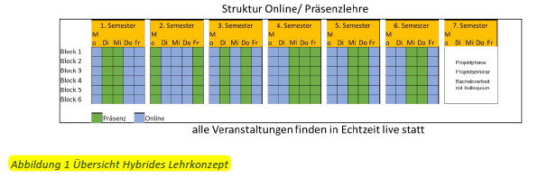

Abbildung 1: Übersicht Hybrides Lehrkonzept

Die in den Studiengängen „**Digitale Medizin**“ und „**Medizinisches Management**“ verwendeten Lehr- und Lernformen werden modulspezifisch eingesetzt. Die Beschreibung der Lehr- und Lernformen erfolgt im Modulhandbuch. Konkret werden neben virtuellen Lehrveranstaltungen und digitalisierten Lernelementen und -formaten (z. B. interaktive Whiteboards) auch Seminare und Übungen angeboten, deren Fokus auf forschendem Lernen und (gruppendynamischen) Rollenspielen liegt. Die Vorlesungen sind interaktiv ausgelegt und bieten Praxisbezüge und -transfer sowie die Möglichkeit zu interaktiven Übungsaufgaben in Gruppen und Gruppenphasen.

Die Bachelorstudiengänge „**Digitale Medizin**“ und „**Medizinisches Management**“ folgen der Empfehlung des Rates der Europäischen Union, nach der digitale Kompetenz als eine der acht Schlüsselkompetenzen für lebenslanges Lernen gilt. Entsprechend wird der Erwerb von digitalen Kompetenzen im Studium in beiden Studiengängen gefördert und ausführlich im Dokument „Virtuelle Lehrveranstaltungen und Digitalisierte Elemente“ beschrieben.

**a) Studiengangsübergreifende Bewertung**

Nach Ansicht der Gutachter:innen fügen sich die beiden Bachelorstudiengänge sinnvoll in das Studienangebot der Hochschule ein. Beide Studiengänge werden in Vollzeit angeboten und in Präsenz unter Verwendung eines hybriden Lehrkonzeptes durchgeführt.

Vor Ort thematisieren die Gutachter:innen das hybride Lehrkonzept der Hochschule. Die Hochschule erläutert, dass sich insbesondere große Veranstaltungen gut online abbilden lassen. Das Konzept erlaubt viele interaktive Möglichkeiten. In diesem Zusammenhang erkundigen sich die Gutachter:innen nach dem aktuellen Bedarf dieses Lehrkonzeptes bei den Studierenden der Hochschule. Die Erwartungen, die die Studierenden an die Hochschule stellen, werden über die regelmäßig stattfindenden Evaluationen transparent gemacht. Hierüber wird auch in Erfahrung gebracht, ob die Studierenden die hybride Lehre wollen. Aus den Rückmeldungen geht laut Hochschule hervor, dass die Studierenden aus verschiedenen Gründen Vorteile in der hybriden Lehre wahrnehmen. So stellen der Wohnungsmarkt in Gießen und finanzielle Hürden die Studierenden vor räumliche Problematiken, die sie über die hybride Lehre gelöst sehen. Dies deckt sich so auch mit den Teilnehmer:innenzahlen in den digitalen Veranstaltungen, die im Vergleich zu äquivalenten Veranstaltungen in Präsenz an der Hochschule viel besser besucht sind, so die Hochschule. Sie führt weiter aus, dass durch den interaktiven Charakter der hybriden Lehre, den die Hochschule mit Maßnahmen wie Umfragen, Breakout-Sessions und anderen Werkzeugen, die sich vor allem in der Onlinelehre implementieren lassen, unterstützt, auch der Notendurchschnitt gehoben wird. Die Gutachter:innen fragen, ob im hybriden Lehrkonzept auch der Fall abgedeckt ist, dass Studierende Vorlesungen aus vorigen Semestern wiederholen. In diesem Fall können sich die Online- bzw. Präsenztage vermischen. Die Hochschule erläutert, dass in solchen Fällen die Studierende die Online-Vorlesungen vor Ort verfolgen können und dass es dafür genügend Raumkapazität gibt. Gleiches gilt für den Fall, wenn Studierende zuhause nicht über die entsprechenden Voraussetzungen (z.B. ausreichender Internetanschluss) verfügen.

Die Gutachter:innen bitten um Erklärung des Begriffs „Begleitstudien“, den Sie aus den eingereichten Unterlagen entnommen haben. Die Hochschule erläutert, dass es sich dabei um Infoveranstaltungen handelt. Diese sind nicht an bestimmte Semester gebunden. In diesen Veranstaltungen können Studierende sich z. B. über Praktika informieren. Die Hochschule erklärt, dass Studierende aus höheren Semestern sich eigenständig organisieren und in Begleitung der Hochschule Projektseminare zur Orientierung anderer Studierender aufsetzen, die in den Begleitstudien vorgestellt werden. Es wird in diesem Zusammenhang eine Plattform entwickelt, in der Projektbetriebe ein Profil mit Anforderungen hochladen können. Die Studierenden haben Einsicht in diese Plattform und haben so die Möglichkeit, sich an den Profilen zu orientieren. Diese Initiative ist als Antwort auf die Rückmeldung von Studierenden zu der Schwierigkeit entstanden, Praktikaplätze zu bekommen. Die Gutachter:innen nehmen die Bemühungen der Hochschule wahr, den Informationsfluss und den Austausch unter den Studierenden zu stärken. Die Hochschule betont weiter, dass den Studierenden im Rahmen der Praktika eine professorale Begleitung zugewiesen wird, die eine Qualitätsprüfung durchführt. Es ist vorgesehen, dass diese Begleitung mindestens ein Gespräch mit den Studierenden führt, um die Qualitätsprüfung sicherzustellen. Weiter führt die Hochschule aus, dass im Sinne eines roten Fadens eine Verzahnung zwischen dem „Praktikum im Gesundheitswesen“ („**Digitale Medizin**“) bzw. der „Berufspraktischen Phase“ („**Medizinisches Management**“), der Projektphase und der Bachelorarbeit gewünscht ist und den Studierenden diese Verbindung empfohlen wird. Die Gutachter:innen halten die Ausführungen der Hochschule für schlüssig. Auf Nachfrage der Gutachter:innen erläutert die Hochschule weiter, wie sie mit Studierenden verfährt, die keinen Praktikumsplatz finden konnten. Die Hochschule betont ihr Anliegen, dass Studierende sich zuerst in Eigeninitiative um einen Praktikumsplatz bemühen. Die Hochschule greift unterstützend in den Fällen ein, bei denen die Bemühungen erfolglos sind. Abschließend verweist die Hochschule darauf, dass sie über enge Kontakte zu Institutionen, bspw. einem Lehrkrankenhaus verfügt, sodass sichergestellt ist, dass alle Studierenden einen Praktikumsplatz erhalten. Die Gutachter:innen begrüßen dieses Vorgehen. Im Gespräch mit den Verantwortlichen an der Hochschule zeigt sich, dass die Studierenden über einen engen Kontakt zu den Lehrenden verfügen. Die Studierenden fühlen sich gut und individuell betreut und werden aktiv in die Gestaltung von Lehr- und Lernprozessen eingebunden.

**b) Studiengangsspezifische Bewertung**

**Studiengang 01 „Digitale Medizin“**

**Sachstand**

Das Curriculum des Bachelorstudiengangs „**Digitale Medizin**“ ist wie folgt aufgebaut:

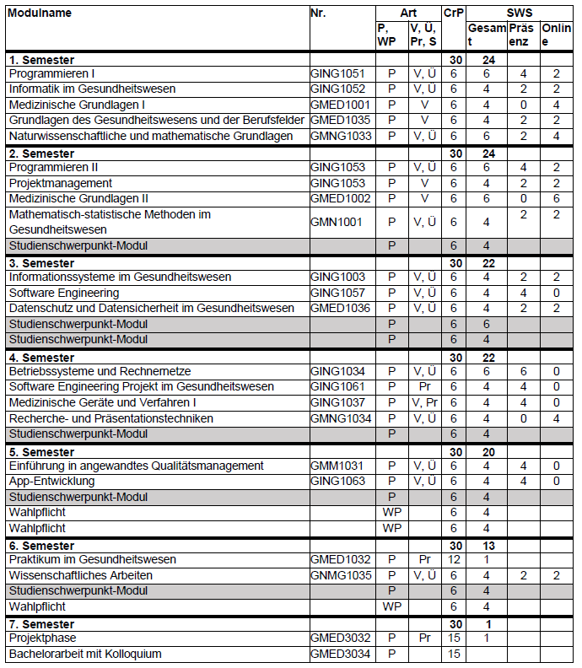

Tabelle 1: Übersicht über die im Bachelorstudiengang „**Digitale Medizin**“ zu erbringenden Module.

Der Bachelorstudiengang „**Digitale Medizin**“ ist ein siebensemestriges Studium mit insgesamt 210 CP, unterteilt in eine Phase vom ersten bis zum sechsten Semester des überwiegend fachlichen Kompetenzerwerbs und einer Phase im sechsten und siebten Semester mit praktischem Anteil. Weiter ist der Studiengang in drei Schwerpunkte gegliedert: Gesundheitsinformatik, Geräte- und Verfahrensentwicklung und IT-Management im Gesundheitswesen. Der Studiengang ist so konzipiert, dass sich die Studierenden im Laufe des ersten Semesters für einen der drei Studienschwerpunkte entscheiden und diesbezüglich vorgesehene Pflicht- und Wahlpflichtfächer des jeweiligen Studienschwerpunkts wählen. Die Wahl des Studienschwerpunkts geschieht grundsätzlich in Absprache mit der Studiengangs- oder Studienschwerpunktleitung. Der Wechsel eines Studienschwerpunkts im Rahmen des Bachelorstudiums „**Digitale Medizin**“ ist maximal einmal möglich. Die Mindest-Teilnehmer:innenzahl (fünf Studierende) für einen Schwerpunkt ist in § 5 Abs. 2 der Prüfungsordnung geregelt.

Die Studierenden absolvieren in den ersten sechs Semestern 20 Pflichtmodule (126 CP) gemeinsam. Je nach gewähltem Studienschwerpunkt werden diese in den Semestern zwei bis sechs je Studienschwerpunkt mit sechs studienschwerpunktspezifischen Pflichtmodulen (jeweils 36 CP) ergänzt. In den Semestern fünf und sechs müssen zusätzlich drei Wahlpflichtmodule (18 CP) absolviert werden, die aus dem Modulpool der Wahlpflichtmodule und der anderen Studienschwerpunkte gewählt werden können. Das bedeutet, dass sämtliche Studienschwerpunktmodule eines Studienschwerpunkts des Studiengangs für die anderen Studienschwerpunkte als Wahlpflichtmodule zugelassen sind. Im siebten Semester wird die Projektphase durchgeführt und die Bachelorarbeit erstellt (insgesamt 30 CP).

In den Studiengang sind zwei aufeinanderfolgende Praxisphasen („Praktikum im Gesundheitswesen“ (zwölf CP) und „Projektphase“ (15 CP)) integriert. Das „Praktikum im Gesundheitswesen“ findet im sechsten Semester statt, die Projektphase ist im siebten Semester verankert. Die Ordnung für die Praxisphasen als Anlage 3 zur Prüfungsordnung legt näheres über Ablauf und Inhalt der beiden Praxisphasen fest. Beide Praxisphasen können an einer Praxisstelle stattfinden. Von Hochschulseite wird die Projektphase durch das Projektseminar begleitet. Das Absolvieren der Praxisphasen im Ausland ist ebenfalls möglich. Die Praxisphasen haben eine schwerpunktbezogene Ausrichtung. An realen Projekten müssen die Studierenden zeigen, dass sie das Erlernte fundiert in der Praxis umsetzen können.

Weiterhin ist in der Ordnung für die Praxisphasen die Betreuung der Studierenden geregelt. Während der Praxisphasen werden von dem:der betreuenden Professor:in Fachgespräche durchgeführt. Im Rahmen der Kooperation mit der entsprechenden Praxisstelle ist vertraglich die Benennung einer:eines Beauftragte:n der Praxisstelle für die Betreuung der Studierenden festgehalten, die eine angemessene Ausbildung in einer einschlägigen Fachrichtung hat und hauptberuflich in der Praxisstelle tätig ist. Die Ziele der Praxisphasen umfassen zum einen studiengangsadäquate und berufsqualifizierende Tätigkeiten zur Vorbereitung der Studierenden auf das künftige Berufsfeld. Außerdem sollen die Studierenden eine praktische Ausbildung an fest umrissenen, konkreten Projekten erhalten, die zwingend eine Anwendung des im Bachelorstudium Erlernten verlangen.

**Bewertung: Stärken und Entwicklungsbedarf**

Das vorliegende Curriculum ist aus Sicht der Gutachter:innen unter Berücksichtigung der in § 1 der Studien- und Prüfungsordnung festgelegten Eingangsqualifikation – im Hinblick auf die Erreichbarkeit der Qualifikationsziele – plausibel aufgebaut. Die Qualifikationsziele, der Abschlussgrad, die Abschlussbezeichnung sowie das Modulkonzept und die Studiengangbezeichnung sind stimmig aufeinander bezogen.

Gesprächsschwerpunkt war neben der Durchführung der hybriden Lehre das Modulhandbuch. Die Gutachter:innen entnehmen den zur Verfügung gestellten Unterlagen, dass es augenscheinlich nur eine Mathematik-Vorlesung im Studiengang „**Digitale Medizin**“ gibt. Die Hochschule erläutert, dass die Mathematik auch in einigen anderen Modulen des Studiengangs berücksichtigt wird. Die Grundlagen bilden sich jedoch in den Inhalten verschiedener Module; grundsätzlich wird die Anwendung der Mathematik fokussiert. Dies nehmen die Gutachter:innen zur Kenntnis. Vor dem Hintergrund, dass die mathematischen Grundlagen sich auf verschiedene Veranstaltungen verteilen, erkundigen sich die Gutachter:innen, inwiefern sichergestellt wird, dass sich daraus keine Redundanzen in den verschiedenen Veranstaltungen ergeben. Es gibt Redundanzen im Curriculum, die gewollt sind, so die Hochschule. Hier verweist die Hochschule darauf, dass im Sinne einer Niveauangleichung der Studierenden häufig auch Wiederholungen notwendig sind – gerade im Bereich der Mathematik. Hier können die Studierenden im ersten Semester über die vorhandenen Redundanzen aufgefangen werden. Die Gutachter:innen finden die Erläuterungen überzeugend und können die Verortung der mathematischen Anteile im Curriculum nachvollziehen und empfehlen, die Modulbeschreibungen auf sinnvolle Redundanzen hin zu prüfen und ggf. nachzusteuern.

Im dritten Semester findet eine Datenschutzvorlesung „Datenschutz und Datensicherheit im Gesundheitswesen“ statt. Im Wahlpflichtbereich findet sich erneut eine Veranstaltung zum Datenschutz mit dem Titel „Datensicherheit und IT-Security im Gesundheitswesen“. Die Gutachter:innen erkundigen sich nach der Unterscheidung der beiden Veranstaltungen. Laut Hochschule handelt es sich bei der Veranstaltung „Datenschutz und Datensicherheit im Gesundheitswesen“ um eine allgemeine Vorlesung, die auf Grundlagen sowie gesetzliche Vorgaben und Umsetzungen eingeht. Bei der Veranstaltung „Datensicherheit und IT-Security im Gesundheitswesen“ handelt es sich um eine rein technische Veranstaltung.

Die Gutachter:innen bitten die Hochschule um Erläuterung zum zeitlichen Ablauf des Moduls „Praktikum im Gesundheitswesen“ im sechsten Semester. Die Hochschule erklärt, dass es hier zwei Modelle gibt. Das eine findet in Vollzeit in der vorlesungsfreien Zeit statt. Das andere findet parallel zu den Veranstaltungen im sechsten Semester statt. Die Lehrveranstaltungen im sechsten Semester werden digital angeboten, sodass die Möglichkeit gegeben ist, das Praktikum besser parallel zu absolvieren. Die Gutachter:innen können den Ausführungen der Hochschule folgen.

Das Gutachter:innengremium kommt zu dem Schluss, dass im Studiengang auf Basis der Modulbeschreibungen und Erläuterungen vor Ort aktivierende Lehr- und Lernprozesse stattfinden, in die die Studierenden aktiv eingebunden sind. Die Zulassungsvoraussetzungen beurteilen die Gutachter:innen als adäquat.

**Entscheidungsvorschlag**

Das Kriterium ist erfüllt.

Das Gutachter:innengremium gibt folgende Empfehlungen:

* Die Gutachter:innen empfehlen der Hochschule, die Modulbeschreibungen hinsichtlich mathematischer Inhalte auf sinnvolle Redundanzen hin zu prüfen und ggf. nachzusteuern.
* Die Gutachter:innen empfehlen der Hochschule, die Machbarkeit des hybriden Vorlesungsmodells zu evaluieren, um u.a. sicherzustellen, dass Studierende, die Vorlesungen wiederholen, durch das hybride Modell keine Nachteile haben.

**Studiengang 02 „Medizinisches Management“**

**Sachstand**

Das Curriculum des Bachelorstudiengangs „**Medizinisches Management**“ ist wie folgt aufgebaut:

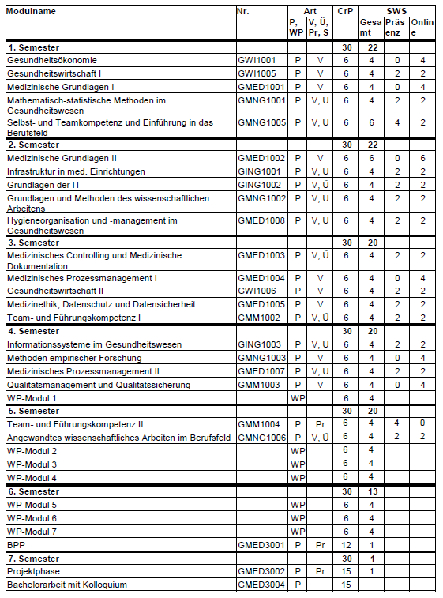

Tabelle 1: Übersicht über die im Bachelorstudiengang „**Medizinisches Management**“ zu erbringenden Module.

Der Bachelorstudiengang „**Medizinisches Management**“ ist ein siebensemestriges Studium mit insgesamt 210 CP, unterteilt in eine Phase vom ersten bis sechsten Semester des überwiegend fachlichen Kompetenzerwerbs und einer Phase im sechsten und siebten Semester mit praktischen Anteilen.

Das Curriculum ist in 26 Pflicht- und sieben Wahlpflichtmodule gegliedert, wodurch die Studierenden die Möglichkeit haben, ihr Studium gemäß ihren individuellen Fähigkeiten und Interessen selbst zu gestalten. Ab dem 4. Semester können die Studierenden die Wahlpflichtmodule auswählen, die eine optimale Vorbereitung auf das jeweilige Berufsumfeld sicherstellen. Folgende Berufsprofile werden von der Hochschule angegeben: „Management im Bereich der Sozialversicherung“, „Management von Einrichtungen der medizinischen Leistungserbringer“ und „Betriebliches Gesundheitsmanagement“. Im Modulhandbuch wird eine Empfehlung für die Zusammenstellung der Wahlpflichtmodule für das jeweilige Berufsfeld ausgesprochen. In Anlage 1 zur Prüfungsordnung werden alle möglichen Wahlpflichtmodule gelistet. Es handelt sich um einen Pool von insgesamt 23 Wahlpflichtmodulen.

In den Studiengang sind zwei aufeinanderfolgende Praxisphasen („Berufspraktische Phase“ (zwölf CP) und „Projektphase“ (15 CP)) integriert. Die berufspraktische Phase findet im sechsten Semester statt, die Projektphase ist im siebten Semester verankert. Die Ordnung für die Praxisphasen als Anlage 3 zur Prüfungsordnung regelt Ablauf und Inhalt der beiden Phasen. Beide Phasen können an einer Praxisstelle stattfinden. Von Hochschulseite wird die Projektphase durch das Projektseminar begleitet. Das Absolvieren dieser Phasen im Ausland ist ebenfalls möglich.

Weiterhin ist in der Ordnung für Praxisphasen die Betreuung der Studierenden geregelt. Während der Praxisphasen werden von dem:der betreuenden Professor:in Fachgespräche durchgeführt. Im Rahmen der Kooperation mit der entsprechenden Praxisstelle ist vertraglich die Benennung einer:eines Beauftragten der Praxisstelle für die Betreuung der Studierenden festgehalten, die eine angemessene Ausbildung in einer einschlägigen Fachrichtung hat und hauptberuflich in der Praxisstelle tätig ist. Die Ziele der Praxisphasen umfassen zum einen studiengangsadäquate und berufsqualifizierende Tätigkeiten zur Vorbereitung der Studierenden auf das künftige Berufsfeld. Außerdem sollen die Studierenden eine praktische Ausbildung an fest umrissenen, konkreten Projekten erhalten, die zwingend eine Anwendung des im Bachelorstudium Erlernten verlangen.

**Bewertung: Stärken und Entwicklungsbedarf**

Das vorliegende Curriculum ist aus Sicht der Gutachter:innen unter Berücksichtigung der in § 1 der Studien- und Prüfungsordnung festgelegten Eingangsqualifikation – im Hinblick auf die Erreichbarkeit der Qualifikationsziele plausibel aufgebaut. Die Qualifikationsziele, der Abschlussgrad „Bachelor of Science“, die Abschlussbezeichnung sowie das Modulkonzept und die Studiengangbezeichnung sind stimmig aufeinander bezogen und für die Gutachter:innen nachvollziehbar.

Gesprächsschwerpunkte vor Ort waren die Veränderungen am Curriculum im Rahmen der Reakkreditierung sowie die Anschlussmöglichkeiten an Masterstudiengänge.

Die Gutachter:innen erkundigen sich im Rahmen des Wegfalls von Studienschwerpunkten und der gleichzeitigen Ausweitung von Wahlpflichtmodulen nach den Gründen. Die Hochschule verweist darauf, dass rund 80 % der Studierenden in der Vergangenheit keinen Schwerpunkt gewählt haben. Die Gründe, die hierfür von den Studierenden rückgemeldet wurden, beziehen sich vor allem darauf, dass die Schwerpunkte keine konkrete Berufseinmündung hervorbringen, so die Hochschule. Die Hochschule hat hierauf mit einem Paradigmenwechsel reagiert und nun Kompetenzfelder eingerichtet, die ohne Schwerpunktwahl über die Module mitgegeben werden. Die Studierenden werden entsprechend ihrer Vorlieben für bestimmte Berufsfelder bei der Wahl der Wahlpflichtmodule beraten. Die Hochschule erläutert, dass für die Wahlpflichtbereiche eine Mindestteilnehmer:innenzahl von fünf Anmeldungen gilt. Diese Voraussetzung wird so auch mit den Studierenden kommuniziert. Es handelt sich dabei um eine Entscheidung des jeweiligen Fachbereichs. Die Gutachter:innen können den Ausführungen der Hochschule folgen.

Zusätzlich wurde die Berufsorientierung in die ersten Semester gelegt, um die Studierenden früh genug auf die entsprechend notwendige Modulwahl vorzubereiten. Insgesamt wird hiermit laut Hochschule eine breitere Qualifizierung der Studierenden angestrebt. Dies deckt sich auch mit den Rückmeldungen der Fachschaft, die sich sowohl einen höheren Grad an Orientierung als auch mehr Freiheit in der Wahl der Studieninhalte wünscht. Im Hinblick auf den Wegfall der Studienschwerpunkte und der Fülle an kompensierenden Wahlpflichtmodulen empfehlen die Gutachter:innen der Hochschule, eine Verbleibsanalyse in ihre Evaluationsprozesse einzubinden. Diese kann dazu verhelfen, das Studiengangsprofil zu präzisieren, sodass einige der Wahlpflichtmodule ggf. aus dem Curriculum genommen werden können (siehe § 11 Qualifikationsziele).

Das Gutachter:innengremium kommt zu dem Schluss, dass im Studiengang auf Basis der Modulbeschreibungen und Erläuterungen vor Ort aktivierende Lehr- und Lernprozesse stattfinden, in die die Studierenden aktiv eingebunden sind. Die Zulassungsvoraussetzungen beurteilen die Gutachter:innen als adäquat.

**Entscheidungsvorschlag**

Das Kriterium ist erfüllt.

Das Gutachter:innengremium gibt folgende Empfehlungen:

* Die Gutachter:innen empfehlen der Hochschule die Implementierung einer Verbleibsanalyse im Rahmen ihrer Evaluationen.

#### Mobilität (§ 12 Abs. 1 Satz 4 MRVO)

**a) Studiengangsübergreifende Aspekte**

Mobilitätsfenster sind in beiden Studiengängen aufgrund der Studienstruktur gegeben, da alle Module innerhalb von einem Semester abgeschlossen werden. Ebenso können die Praxisphasen oder die Abschlussarbeit im Ausland durchgeführt werden. Die Hochschule verfügt über vielfältige internationale Kontakte und Abkommen über die wechselseitige Anerkennung von Modulen, die zentral im Fachbereich organisiert sind. Unterstützung erfolgt vom Auslandsbeauftragten des Fachbereichs und durch die jeweilige Studiengangsleitung.

Die Anerkennung von an anderen Hochschulen erbrachten Leistungen ist in § 14 der Allgemeinen Bestimmungen für Bachelorprüfungsordnungen geregelt.

Die Anrechnung von außerhochschulisch erworbenen Kenntnissen und Fähigkeiten ist laut § 14a der Allgemeinen Bestimmungen für Bachelorprüfungsordnungen geregelt. Nachgewiesene gleichwertige Kompetenzen, die außerhalb des Hochschulbereichs erworben wurden, werden bis max. zur Hälfte der für den Studiengang vorgesehenen Leistungspunkte angerechnet.

**a) Studiengangsübergreifende Bewertung**

Die Gutachter:innen erkundigen sich im Rahmen der Internationalisierungsstrategie der Hochschule danach, ob und wie die Hochschule Kontakte zu Kooperationspartner:innen im Ausland pflegt und wie die eigenen Studierenden in diesem Zusammenhang von der Hochschule unterstützt werden. Die Hochschule verweist auf eine konkrete Beratungsstelle an der Hochschule, die derzeit mit vier Stellen besetzt ist. Sie führt weiter aus, dass sie Auslandsaufenthalte ihrer Studierenden grundsätzlich befürwortet und für sinnvoll erachtet. Aus Sicht der Hochschule wäre strukturbedingt die Phase der Abschlussarbeit der ideale Zeitpunkt, um einen Auslandsaufenthalt ggf. bei internationalen Partner:innen durchzuführen. Diese Möglichkeit wird von den Studierenden jedoch kaum wahrgenommen. Die Hochschule vermutet, dass die Nachfrage ihrer Studierenden mit exogenen Faktoren wie Familienplanung und Berufstätigkeit in Verbindung steht. Die Hochschule fügt hinzu, dass in Fällen der Nachfrage die Initiative i. d. R. von den Studierenden selbst kommt. Grundsätzlich aber werden in der Mehrheit der Fälle Studierende aus dem Ausland (Incomings) empfangen. Die Gutachter:innen nehmen dies zur Kenntnis.

Die Gutachter:innen konstatieren, dass die Hochschule für die beiden Bachelorstudiengänge insgesamt geeignete Rahmenbedingungen geschaffen hat, die einen Auslandsaufenthalt von Studierenden ermöglichen. Die Gutachter:innen sehen sowohl in der Studienorganisation und den Anerkennungsregeln sowie durch die Unterstützungsangebote und Partnerschaften der Hochschule hinreichende Voraussetzungen für die Mobilität der Studierenden.

**b) Studiengangsspezifische Bewertung**

**Studiengang 01**

**Sachstand**

Siehe a).

**Bewertung: Stärken und Entwicklungsbedarf**

Siehe a).

**Entscheidungsvorschlag**

Das Kriterium ist erfüllt.

**Studiengang 02**

**Sachstand**

Siehe a)

**Bewertung: Stärken und Entwicklungsbedarf**

Siehe a)

**Entscheidungsvorschlag**

Das Kriterium ist erfüllt.

#### Personelle Ausstattung (§ 12 Abs. 2 MRVO)

1. **Studiengangübergreifenden Aspekte**

Die Hochschule hat für beide Studiengänge Lehrverflechtungsmatrizen zu den hauptamtlichen und nebenamtlichen Lehrenden eingereicht. Weiterhin hat die Hochschule das berufliche Profil der Lehrenden gelistet. Aus den Profilen gehen die Denomination/Stellenbeschreibung sowie die Qualifikation, die Arbeits- und Forschungsschwerpunkte und die Lehrgebiete hervor.

Die Auswahl der Lehrenden sowie der Lehrbeauftragten erfolgt am fachlichen Anforderungsprofil, welches die Beschreibung der Lehrtätigkeit und die damit verbundenen Aufgaben umfasst. Für diese Aufgaben sind formale Voraussetzungen, wie die beruflichen Mindestqualifikationen sowie grundlegende didaktische Fähigkeiten und Vorerfahrungen im Praxisfeld des Lehrgebietes hinterlegt. Von großer Bedeutung sind dabei insbesondere die wissenschaftlichen Tätigkeiten sowie die Aktualität der Fachqualifikationen der Lehrenden.

An der Hochschule stehen Personalqualifizierungsmöglichkeiten zur Verfügung. Die Hochschule fordert und fördert die kontinuierliche didaktische und fachliche Weiterbildung der Lehrenden. Ein umfangreiches Weiterbildungs- und Beratungsangebot wird vom Zentrum für kooperatives Lehren und Lernen (ZekoLL) der THM sowie im Rahmen der Netzwerke AGWW „Arbeitsgruppe wissenschaftliche Weiterbildung – AGWW“ und HDM „Hochschuldidaktisches Netzwerk Hessen“ angeboten. Zu erwähnen sind hier unter anderem die hochschuldidaktischen Einführungswochen für neu berufene Professor:innen. Die Statistiken zu den teilgenommenen Weiterbildungen sind dem Antrag beigefügt.

**a) Studiengangsübergreifende Bewertung**

Aus den Unterlagen der Hochschule geht hervor, dass vier Honorarprofessuren für die Studiengänge vorgesehen sind. Auf Nachfrage der Gutachter:innen erläutert die Hochschule, welche Voraussetzungen die Ordnung zur Bestellung von Honorarprofessuren vorsieht. Die Gutachter:innen nehmen die Ausführungen zur Kenntnis.

Mit Blick auf die kontinuierliche didaktische und fachliche Weiterbildung der Lehrenden ist eine Fülle an Weiterbildungsmöglichkeiten vorhanden. So gibt es z. B. ein hochschuldidaktisches Netzwerk. Besonders hebt die Hochschule in diesem Kontext die Digitalisierung und Internationalisierung der Lehre hervor, die strategisch als hochrelevant erachtet wird. Fachbereichsspezifisch regelt die Hochschule die Sicherung der Personalqualifizierung so, dass jährliche Zielgespräche mit den Studiengangsleiter:innen geführt werden. In diesen Gesprächen wird festgelegt, wo es Weiterentwicklungspotenzial und ggf. Wünsche gibt. Aufgrund der engen Verzahnung mit den Krankenhäusern, wird den Lehrenden außerdem die Möglichkeit geboten, in einem Rotationssystem für ein paar Wochen ins Klinikum zu gehen. Diese Möglichkeit ist freiwillig, Lehrende werden bei Identifizierung einer Notwendigkeit jedoch auch gezielt auf diese Option angesprochen, so die Hochschule. Für die Gutachter:innen sind die Erläuterungen der Hochschule nachvollziehbar. Die Gutachter:innen erkundigen sich darüber hinaus bei der Hochschule, ob im Zuge der Weiterbildungsmöglichkeiten auch Forschungssemester vorgesehen sind. Die Hochschule erläutert, dass Forschungssemester alle vier Jahre genommen werden können. Diese können bei Bedarf auch in Form von zwei halben Semestern absolviert werden.

Im Hinblick auf das nichtwissenschaftliche, technisch-administrative Personal bzw. die nichtwissenschaftlichen Mitarbeiter:innen sehen die Gutachter:innen die Hochschule und den Studiengang als sehr gut ausgestattet.

**b) Studiengangsspezifische Bewertung**

**Studiengang 01 Digitale Medizin**

**Sachstand**

Die Hochschule hat eine Lehrverflechtungsmatrix zu den Lehrenden eingereicht. Aus dieser gehen die Lehrenden, die Module, in denen gelehrt wird sowie die SWS, die im vorliegenden Studiengang gelehrt werden, hervor. Im Studiengang sind 19 hauptamtlich Lehrende tätig, die von den im Studiengang zu erbringenden 332 SWS 88 % (292 SWS) abdecken. Aus derselben Liste gehen die Lehrbeauftragten, die Module, in denen gelehrt wird und die SWS hervor. Die Lehrbeauftragten decken 5 % (16 SWS) der Lehre ab. Die übrigen 24 SWS (7 %) der Lehre sind personell noch nicht zugeordnet, werden aber vom hauptamtlichen Personal der Hochschule erbracht. Der Anteil der professoralen Lehre im Studiengang beträgt 41 % (136 SWS). Die Betreuungsrelation im siebensemestrigen Bachelorstudiengang „**Digitale Medizin**“ beträgt bei Vollauslastung von hauptamtlich Lehrenden im Verhältnis zu Studierenden 1:14,7.

**Bewertung: Stärken und Entwicklungsbedarf**

Nach Einschätzung der Gutachter:innen ist für die Lehre im Bachelorstudiengang „**Digitale Medizin**“ ausreichend fachlich und methodisch-didaktisch qualifiziertes Lehrpersonal vorgesehen. Die dargelegten Maßnahmen zur Auswahl und Qualifizierung von Lehrpersonal halten die Gutachter:innen für geeignet.

**Entscheidungsvorschlag**

Das Kriterium ist erfüllt.

**Studiengang 02 Medizinisches Management**

**Sachstand**

Die Hochschule hat eine Lehrverflechtungsmatrix zu den Lehrenden eingereicht. Aus dieser gehen die Lehrenden, die Module, in denen gelehrt wird sowie die SWS, die im vorliegenden Studiengang gelehrt werden, hervor. Im Studiengang sind 32 hauptamtlich Lehrende tätig, die von den im Studiengang zu erbringenden 272 SWS 85 % (230 SWS) abdecken. Aus derselben Liste gehen die Lehrbeauftragten, die Module, in denen gelehrt wird und die SWS hervor. Die Lehrbeauftragten decken 10 % (28 SWS) der Lehre ab. Die übrigen 14 SWS (5 %) der Lehre sind personell noch nicht zugeordnet, werden aber vom hauptamtlichen Personal der Hochschule erbracht. Der Anteil der professoralen Lehre im Studiengang beträgt 46 % (125 SWS). Die Betreuungsrelation im siebensemestrigen Bachelorstudiengang „**Medizinisches Management**“ beträgt bei Vollauslastung von hauptamtlich Lehrenden im Verhältnis zu Studierenden 1:17,5.

**Bewertung: Stärken und Entwicklungsbedarf**

Auf Nachfrage zum Verhältnis zwischen Managementanteilen und Anteilen medizinischer Inhalte im Curriculum und der entsprechenden Qualifikation des Lehrpersonals des Bachelorstudiengangs „**Medizinisches Management**“ führt die Hochschule aus, dass der Anteil an Managementinhalten überwiegt. Die Gutachter.innen begrüßen diese Gewichtung, stellen aber fest, dass sich der Managementanteil des Curriculums nicht in dem Maß in den Profilen des Lehrpersonals der bereitgestellten Unterlagen widerspiegelt. Die Hochschule erläutert nachvollziehbar, dass entsprechend qualifizierte Lehrkräfte und Professor:innen eingesetzt werden. Weiterhin ist geplant, ab Herbst zwei weitere externe Fachkräfte aus dem Bereich der Betriebswirtschaftslehre in die Lehre einzubinden. Die Gutachter:innen begrüßen dies und stellen fest, dass neben einer grundständigen Qualifikation im Bereich Management und Betriebswirtschaftslehre auch eine hinreichende Erfahrung in der Praxis möglich ist und empfehlen der Hochschule, die Ausweisung der entsprechenden Kompetenzen beim Lehrpersonal vorzunehmen.

Die Gutachter:innen kommen nach den Ausführungen der Hochschule zu dem Schluss, dass für die Lehre im Bachelorstudiengang „**Medizinisches Management**“ ausreichend fachlich und methodisch-didaktisch qualifiziertes Lehrpersonal vorgesehen ist. Die dargelegten Maßnahmen zur Auswahl und Qualifizierung von Lehrpersonal halten die Gutachter:innen für geeignet.

**Entscheidungsvorschlag**

Das Kriterium ist erfüllt.

Das Gutachter:innengremium gibt folgende Empfehlungen:

* Die Liste der Lehrenden sollte dahingehend ergänzt werden, dass die Kompetenzen und Erfahrungen in der Praxis im Bereich des Managements sichtbar werden.

#### Ressourcenausstattung (§ 12 Abs. 3 MRVO)

**a) Studiengangsübergreifende Aspekte**

Die THM wird am Fachbereich GES durch nichtwissenschaftliches Personal unterstützt. Dieses Personal umfasst Mitarbeiter:innen im Dekanatsbüro des Fachbereichs GES zur organisatorischen Betreuung, administrativ-technische Beschäftigte sowie nichtwissenschaftliches Personal für Laborpraktika im Rahmen von Lehrveranstaltungen.

Die Studiengänge greifen auf alle räumlichen und technischen Kapazitäten der THM zu. Diese bietet den Veranstaltungen des Fachbereichs GES verschiedene Raummöglichkeiten an (jeweilige Kapazitäten: 20-54 Plätze, 320 Plätze, 110 Plätze und 70 Plätze), die je nach Größenordnung gewählt werden können. Weitere Möglichkeiten zur Unterbringung von Studierenden ist mit Vorlesungsräumen der THM gegeben (Kapazität zwischen 130 und 160 Plätze). Die jeweils nicht belegten studentischen Arbeitsräume der THM stehen in der Vorlesungszeit von 06:00 – 20:00 und in der vorlesungsfreien Zeit von 06:00 – 19:00 Uhr zur freien Verfügung. In lehrveranstaltungsfreien Zeiten können vorhandene PC-Räume (90 Plätze) ebenfalls von den Studierenden genutzt werden.

Alle Gebäude der THM verfügen über einen WLAN-Zugang zum Internet. Überdies stehen den Studierenden auch Rechner in der Bibliothek sowie Arbeitsräume zur Verfügung. Ferner verfügen die meisten Labore und Seminarräume über multimediale Projektionstechnik (Beamer, Beschallung) und können daher auch als Seminar- oder Arbeitsräume genutzt werden. Über die räumlichen Kapazitäten hinaus laufen nach Auskunft der THM derzeit über 90 virtuelle Maschinen in der VmWare-Infrastruktur auf vier realen Servern. Den Studierenden sei auf diese Weise ermöglicht, die entsprechenden virtuellen Arbeitsplätze auf den eigenen Notebooks aufzurufen und entsprechende Ressourcen zu nutzen. Zusätzlich ist über VPN-Zugänge (Virtuelle Private Netzanbindung) auch ein Zugang von außerhalb möglich, sodass auch auf die Online-Medien der Bibliotheken zugegriffen werden kann. Weiterhin stehen Labore mit spezieller Ausstattung ausschließlich den Studierenden des Fachbereichs GES zur Verfügung. Zu nennen sind hier ein ausgestattetes Intensivlabor, ein Schlaflabor und ein Sinnesphysiologie-Labor mit entsprechender medizinischer Ausstattung.

Die THM verfügt über Hochschulbibliotheken an den beiden Hochschulstandorten Gießen und Friedberg. Insgesamt haben die Studierenden über diese Bibliotheken Zugriff auf 124.269 Bücher und 154.000 eBooks sowie 321 Zeitschriften und 43.000 eJournals. Ebenso stehen Online-Zeitschriften, Datenbanken, technische Normen und Vorschriften zur Verfügung.

Die Öffnungszeiten der Bibliotheken sind von Montag bis Samstag. Während der Vorlesungszeit ist die Bibliothek 82 Stunden pro Woche (Mo.-Fr. 8:00 – 22:00 Uhr, Sa. 10:00 – 22:00 Uhr) und in der vorlesungsfreien Zeit 57,5 Stunden pro Woche (Mo.-Fr. 8:00 – 19:30 Uhr) geöffnet. Über Selbstbedienungsterminals wird es den Studierenden ermöglicht, während der gesamten Öffnungszeit Ausleihen und Rückgaben zu tätigen.

**a) Studiengangsübergreifende Bewertung**

Die Hochschule hat einen virtuellen Rundgang durch die Institution vorbereitet. Über einen QR-Code können die Gutachter:innen via mobilem Endgerät an dem virtuellen Rundgang teilnehmen. Die Studierenden äußern im Gespräch den Wunsch nach einem zusätzlichen Gruppenraum. Die Gutachter:innen nehmen den virtuellen Rundgang positiv zur Kenntnis und befinden unter Einbezug der vorgelegten Unterlagen die räumlich-sächliche Ausstattung der Hochschule für ausreichend. Gleichwohl bittet Sie die Hochschule zu prüfen, inwieweit ein weiterer Raum für die Gruppenarbeit der Studierenden zur Verfügung gestellt werden kann.

Die Gutachter:innen stellen auf Basis der vorgelegten Unterlagen fest, dass die Hochschule über einen umfangreichen Bibliotheksbestand verfügt und einen ausreichenden Etat für Neuanschaffung vorhält.

Nach den Gesprächen vor Ort mit Lehrenden und Studierenden schätzen die Gutachter:innen die räumliche, sächliche, medientechnische und auch die personale technisch-administrative Ausstattung der Hochschule als angemessen für die Anforderungen und den Betrieb der Bachelorstudiengänge „**Digitale Medizin**“ und „**Medizinisches Management**“ ein.

**b) Studiengangsspezifische Bewertung**

**Studiengang 01 Digitale Medizin**

**Sachstand**

Siehe a).

**Bewertung: Stärken und Entwicklungsbedarf**

Siehe a).

**Entscheidungsvorschlag**

Das Kriterium ist erfüllt.

**Studiengang 02 Medizinisches Management**

**Sachstand**

Siehe a).

**Bewertung: Stärken und Entwicklungsbedarf**

Siehe a).

**Entscheidungsvorschlag**

Das Kriterium ist erfüllt.

#### Prüfungssystem (§ 12 Abs. 4 MRVO)

**a) Studiengangsübergreifende Aspekte**

Die Prüfungsformen sind in §§ 6 bis 8b der Allgemeinen Bestimmungen für Bachelorprüfungsordnungen der THM definiert und geregelt. Darüber hinaus findet sich in Anlage 2 zur Prüfungsordnung eine Definition der Prüfungsformen. Mögliche Prüfungsleistungen sind: Klausuren, erfolgreiche Bearbeitung von Übungen, Hausarbeiten, Hausübungen, modulbegleitende Prüfungsgespräche, Planspiele, Projektarbeiten, Projektarbeit in Verbindung mit Präsentation, Diskussion und Dokumentation der Projektergebnisse, Berichte, Vorträge, Bachelorarbeit mit Kolloquium. Der Umfang der Prüfungsleistungen ist in Anlage 2 der Prüfungsordnung unter der Rubrik „Definition der Prüfungsformen“ dargestellt. Die jeweilige Prüfungsform wird in der Modulbeschreibung genannt. Alle Module werden mit einer Prüfungsform abgeschlossen.

Die Prüfungsordnungen der Studiengänge sind genehmigt und rechtsgeprüft.

**a) Studiengangsübergreifende Bewertung**

Die Gutachter:innen thematisieren die Themen Praxisphase und Abschlussarbeit. Sie erkundigen sich bei der Hochschule, wie die Praktika bewertet und bescheinigt werden. Die Hochschule erläutert, dass die Studierenden im Anschluss an ihr Praktikum einen Bericht erstellen müssen, in dem die Praktikumsfelder und Berufsbilder abgebildet werden müssen. Auf diesen Bericht erhalten die Studierenden ein unbenotetes Feedback. Die Präsenztage werden entsprechend bescheinigt, so die Hochschule. Die Gutachter:innen nehmen dies zur Kenntnis und erbeten eine Erläuterung zur Handhabung der Betreuung der Abschlussarbeiten. Laut Hochschule erlaubt die Studierendenzahl es, dass die Studierenden sich die betreuende Person selbst aussuchen können. Die Betreuungsintensität ist nach Aussagen der Hochschule hoch und steht den Studierenden on demand zur Verfügung. Dies wird von den anwesenden Studierenden bestätigt. Von den Gutachter:innen wird dies positiv bewertet.

Die Gutachter:innen sind der Auffassung, dass das Prüfungssystem wissens- und kompetenzorientiert ausgerichtet ist und die vorgesehenen Prüfungen eine Überprüfung der erreichten Lernergebnisse ermöglichen. Die Prüfungsdichte und auch die Möglichkeiten der Selbstüberprüfung der Lernfortschritte sind angemessen. Des Weiteren wird gewährleistet, dass nicht bestandene Prüfungsleistungen zweimal wiederholt werden können.

Der Nachteilsausgleich für Studierende mit Behinderungen oder chronischer Erkrankung hin-sichtlich, zeitlicher und formaler Vorgaben im Studium sowie bei allen abschließenden oder studienbegleitenden Leistungsnachweisen ist nach § 25 Abs. 3 des Hessischen Hochschulgesetzes (HessHG) adäquat geregelt.

**b) Studiengangsspezifische Bewertung**

**Studiengang 01 Digitale Medizin**

**Sachstand**

Im Bachelorstudiengang „**Digitale Medizin**“ sind 31 Module vorgesehen. In den Modulbeschreibungen sind die Prüfungsleistungen modulbezogen festgelegt. Vom ersten bis zum fünften Semester sind jeweils fünf Prüfungen pro Semester vorgesehen, im sechsten Semester sind vier Prüfungen und im siebten Semester eine Prüfung veranschlagt. Die Erstellung der Bachelorarbeit sowie das Kolloquium erfolgen ebenfalls im siebten Semester.

**Bewertung: Stärken und Entwicklungsbedarf**

Siehe a).

**Entscheidungsvorschlag**

Das Kriterium ist erfüllt.

**Studiengang 02 Medizinisches Management**

**Sachstand**

Im Bachelorstudiengang „**Medizinisches Management**“ sind 31 Module vorgesehen. In den Modulbeschreibungen sind die Prüfungsleistungen modulbezogen festgelegt. Vom ersten bis zum fünften Semester sind pro Semester jeweils fünf Prüfungen, im sechsten Semester vier Prüfungen und im siebten Semester eine Prüfung vorgesehen. Die Erstellung der Bachelorarbeit sowie das Kolloquium erfolgen ebenfalls im siebten Semester.

**Bewertung: Stärken und Entwicklungsbedarf**

Siehe a).

**Entscheidungsvorschlag**

Das Kriterium ist erfüllt.

#### Studierbarkeit (§ 12 Abs. 5 MRVO)

**a) Studiengangsübergreifende Aspekte**

Die Hochschule hat für beide Studiengänge jeweils eine Prüfungsordnung eingereicht, die in Anlage 1 einen Studienverlaufsplan bzw. eine Übersicht über die im Bachelorstudiengang zu erbringenden Module enthält. Aus der Übersicht geht die Aufteilung der Semesterwochenstunden pro Modul sowie die Leistungspunkte pro Modul hervor. Pro Modul ist eine Prüfungsleistung vorgesehen. Alle Module umfassen mindestens fünf CP und schließen innerhalb eines Semesters ab.

Über die Website der Hochschule sowie über die Lernplattform Moodle werden den Studierenden sämtliche Informationen zum Studiengang zur Verfügung gestellt. Die Lernplattform enthält Skripte, Veranstaltungsunterlagen, Übungsaufgaben, Stunden- sowie Prüfungspläne und aktuelle Informationen und Diskussionsforen zur Klärung von Fachfragen. Die Überschneidungsfreiheit von Lehrveranstaltungen und Prüfungsterminen wird innerhalb des studienplanmäßigen Semesters im jeweiligen Studiengang garantiert. Pro Semester sind in der Regel nach Studienplan nicht mehr als fünf Prüfungen vorgesehen. Nicht bestandene Prüfungsleistungen können zweimal wiederholt werden. Eine Ausnahme bilden die Abschlussarbeiten mit Kolloquium sowie Praxis- oder Projektphasen, die nur einmal wiederholt werden dürfen. Im jeweiligen Folgesemester wird die Wiederholung der Prüfungsleistung angeboten.

Die Zentrale Studienberatung steht den Studierenden für individuelle und persönliche Beratungsgespräche (Fachstudienberatung) zur Verfügung. Auch bei speziellen Problemstellungen (bspw. Prüfungsangst oder Selbstmotivation) können sich die Studierenden an die Mitarbeiter:innen der Studienberatung wenden. Die Informationen zum Beratungsangebot und den Aufgaben der Zentralen Studienberatung sind über die Website abrufbar. Der zentrale Empfangs- und Informationsservice der Hochschule gibt Unterstützung bei Fragen rund um das Studium. Weiterhin wird die Möglichkeit einer psychologischen Beratung angeboten. Die Lehrenden sind zu festgelegten Sprechzeiten erreichbar. Bei differenzierten Problemstellungen können sich Studierende an die Vorsitzenden des Prüfungsausschusses wenden, oder den Auslandsbeauftragten um Hilfe bitten.

Der Nachteilsausgleich für Studierende mit Behinderung und chronischer Krankheit hinsichtlich zeitlicher und formaler Vorgaben für die Prüfungsleistungen ist gemäß dem Hessischen Hochschulgesetz in § 6 der Allgemeinen Bestimmungen für Bachelorprüfungsordnungen geregelt. Der Nachteilsausgleich kann bspw. in verlängerten Bearbeitungszeiten und/oder alternativen Prüfungsleistungen bestehen.

Der Arbeitsaufwand und die Prüfungsbelastung der Studierenden werden durch regelmäßige Workloaderhebungen überprüft.

**a) Studiengangsübergreifende Bewertung**

Die Gutachter:innen nehmen bei den Studierenden eine hohe Zufriedenheit mit der Durchführung der Studiengänge wahr. Diese loben insbesondere die ausgeprägte Anwendungsorientierung und die gute Betreuung durch die Lehrenden. Betreuungs- und Beratungsangebote stehen an der Hochschule aus Sicht der Gutachter:innen ausreichend zur Verfügung.

Die Gutachter:innen thematisieren das hybride Studienmodell und fragen nach Möglichkeiten eines Teilzeitstudiums. Die Hochschule führt aus, dass ein Teilzeitstudium grundsätzlich möglich ist, aber im Vorfeld beantragt werden muss. Sie verweist darauf, dass das HessHG ein berufsbegleitendes Studienmodell bis vor Kurzem noch nicht erlaubt hat. Als Vorteil der hybriden Lehre identifiziert die Hochschule neben einer erhöhten Teilnehmer:innenzahl im Vergleich zur Präsenzlehre außerdem eine Zunahme der Studierenden, die in Regelstudienzeit abschließen.

Nach Einschätzung der Gutachter:innen organisiert die Hochschule einen planbaren und verlässlichen Studienbetrieb. Ebenso gewährleistet die Hochschule die weitgehende Überschneidungsfreiheit von Lehrveranstaltungen und Prüfungen. Der im Modulhandbuch abgebildete Workload erscheint den Gutachter:innen plausibel und im Verhältnis zu den beschriebenen Lerninhalten und Qualifikationszielen angemessen. Die vorgesehenen Prüfungen halten die Gutachter:innen für adäquat und belastungsangemessen.

**b) Studiengangsspezifische Bewertung**

**Studiengang 01**

**Sachstand**

Siehe a).

**Bewertung: Stärken und Entwicklungsbedarf**

Siehe a).

**Entscheidungsvorschlag**

Das Kriterium ist erfüllt.

**Studiengang 02**

**Sachstand**

Siehe a).

**Bewertung: Stärken und Entwicklungsbedarf**

Siehe a).

**Entscheidungsvorschlag**

Das Kriterium ist erfüllt.

### Fachlich-Inhaltliche Gestaltung der Studiengänge (§ 13 MRVO)

#### Aktualität der fachlichen und wissenschaftlichen Anforderungen (§ 13 Abs. 1 MRVO)

**a) Studiengangsübergreifende Aspekte**

Mit folgenden prozessualen Schritten sichert die Hochschule nach ihren Angaben die Aktualität und Adäquanz der fachlichen und wissenschaftlichen Anforderungen im Studiengang sowie der didaktischen Weiterentwicklung: Es erfolgt eine regelmäßige Rücksprache mit Fachkolleg:innen sowie Absolvent:innen im Rahmen von Fachkongressen, Fachmessen oder Treffen von Fachgremien und Berufsverbänden. Weiterhin erfolgt die kontinuierliche Überprüfung der fachlich-inhaltlichen Gestaltung und der methodisch-didaktischen Ansätze des Curriculums durch Rücksprache mit Kolleg:innen unter Einbindung der Ergebnisse der regelmäßigen studentischen Evaluationen. Die inhaltliche Ausgestaltung der Module berücksichtigt den aktuellen fachlichen und wissenschaftlichen Stand der Thematik. Innerhalb der Module wird aktuelles methodisches Wissen vermittelt und dann auf aktuelle Fragestellungen angewendet. Die Qualitätsbeauftragte des Fachbereiches ist in die entsprechenden Prozesse eingebunden. Eine kontinuierliche Anpassung der inhaltlichen Gestaltung und der methodisch-didaktischen Ansätze der jeweiligen Curricula ist gewährleistet und berücksichtigt neben nationalen Entwicklungen auch internationale Veränderung. Auf internationaler Ebene wird die Aktualität durch die Teilnahme an internationalen Fachkongressen und die Mitarbeit in internationalen Fachgremien gewährleistet.

**a) Studiengangsübergreifende Bewertung**

Die Gutachter:innen finden an der Hochschule adäquate Prozesse zur Sicherstellung eines fachlich fundierten Studiengangskonzeptes sowie zur Überarbeitung und Anpassung des Modulhandbuchs vor. Aus Sicht der Gutachter:innen ist die Adäquanz und Aktualität der fachlichen und wissenschaftlichen Anforderungen innerhalb des Studiengangs gewährleistet. Die Gutachter:innen konnten sich vor Ort in den Gesprächsrunden von den methodisch-didaktischen Ansätzen des Curriculums überzeugen.

**b) Studiengangsspezifische Bewertung**

**Studiengang 01 Digitale Medizin**

**Sachstand**

Siehe a).

**Bewertung: Stärken und Entwicklungsbedarf**

Siehe a).

**Entscheidungsvorschlag**

Das Kriterium ist erfüllt.

**Studiengang 02 Medizinisches Management**

**Sachstand**

Siehe a).

**Bewertung: Stärken und Entwicklungsbedarf**

Siehe a).

**Entscheidungsvorschlag**

Das Kriterium ist erfüllt.

### Studienerfolg (§ 14 MRVO)

**a) Studiengangsübergreifende Aspekte**

Die Hochschule hat das Streben nach Qualität in ihrem Leitbild verankert, das auf der Website der Hochschule abgerufen werden kann. Im Jahr 2007 wurde an der Technischen Hochschule Mittelhessen das Zentrum für Qualitätsentwicklung (ZQE) als wissenschaftliches Zentrum eingerichtet. Dort ist aufgeführt, dass das ZQE neue Methoden und Verfahren entwickelt, die im Aufgabenfeld Qualität an der THM Anwendung finden. Zu den unterschiedlichen und vielfältigen Aufgabenbereichen des ZQE zählen bspw. die Zuständigkeit für alle Belange im Zusammenhang mit Qualitätsentwicklung und Qualitätsmanagement sowie die Evaluation an der THM. Weiterhin bestehen an der THM innerhalb des ZQE bzw. in enger Zusammenarbeit mit dem ZQE weitere Abteilungen, Gremien, Arbeitsgemeinschaften und Kommissionen, die sich mit dem Thema Qualität beschäftigen.

Am Fachbereich GES orientiert sich das Qualitätsmanagementsystem an den allgemeinen Qualitätsvorgaben der THM. Grundlage für den Aufbau des QM-Systems ist ein ganzheitlicher, alle relevanten Einflussfaktoren auf den Studienerfolg umfassender Ansatz, der eine gezielte Verbesserung auftretender Schwachstellen erlaubt.

Zur kontinuierlichen Weiterentwicklung der Lehre werden in jedem Studiengang in jedem Semester Evaluationen durchgeführt. Dabei wird auch die studentische Arbeitsbelastung untersucht. Die Ergebnisse der Workload-Erhebungen für beide Studiengänge liegen dem Selbstbericht auf Akkreditierung bei. Die Evaluationstermine sind mit den Dozent:innen abgestimmt und orientieren sich an der Richtlinie „Planung und Durchführung von Evaluationen von Lehrveranstaltungen“ Version 8 vom 02.03.2010, die für Evaluationen an der THM zugrunde zu legen ist und auf der Website der Hochschule einsehbar ist. Die Dozent:innen werden zeitnah über die Ergebnisse informiert, um daraufhin Rückkopplungsgespräche mit den Studierenden zu führen. Über personenbezogene Ergebnisse werden die betroffenen Dozent:innen sowie die Evaluationsbeauftragte des Fachbereichs GES und das Dekanat informiert. Diese haben verschiedene mögliche Konsequenzen: Durchführung von intensiven Einzelgesprächen, Vorschlag zur Nutzung des Weiterbildungsangebots im Bereich der Didaktik, Austausch von Lehrbeauftragten.

Neben der Lehrveranstaltungsevaluation werden an der THM regelmäßig eine zentrale Befragung aller Studierenden durchgeführt. Kernfragen, die dabei berücksichtigt werden, sind: Auswirkungen der Coronapandemie auf das Studium, Zufriedenheit mit dem Studium und der Rahmenbedingen an der THM. Ergänzt werden diese um Fragen zu thematischen Schwerpunkten.

Eine weitere Möglichkeit Rückmeldungen anonym und vertraulich abzugeben besteht über das Meinungsportal der THM. Ziel ist, die Zufriedenheit der Studierenden stetig zu verbessern.

Alumni-Arbeit hat am Fachbereich einen hohen Stellenwert und wird im direkten Kontakt mit dem Alumni-Management ausgeführt. Der Kontakt zu Absolvent:innen wird über verschiedene Kanäle gesucht bzw. aufrechterhalten. In Bezug auf die Alumni werden unterschiedliche Befragungen durchgeführt. Absolvent:innen werden einerseits direkt nach Abschluss des Studiums befragt, mit dem Ziel, den Lehrerfolg zu evaluieren. Zwei Jahre nach Abschluss des Studiums erfolgt eine erneute Befragung durch das ZQE. Ziel dieser Befragung ist, ob die Studieninhalte den jeweiligen beruflichen Anforderungen entsprechen. Ergebnisse werden zur Weiterentwicklung der Studiengänge herangezogen.

Über den Fachbereichsrat erfolgt eine Einbeziehung der Studierenden an der Studiengangentwicklung. Vor jeder Sitzung des Fachbereichsrates wird eine Gesprächs- und Diskussionsrunde mit den Studierendenvertreter:innen durchgeführt. Auch über studentische Vertreter:innen in Prüfungsausschüssen, Haushaltsausschüssen, Berufungskommissionen und QSL-Vergabekommissionen können sich Studierende einbringen. Das Dekanat des Fachbereichs bietet einen regelmäßig stattfindenden „Runden Tisch“ mit Vertreter:innen der Studierenden der Fachschaft an, um gezielt die Optimierung der inhaltlichen und organisatorischen Ausrichtung der Studiengänge abzustimmen.

**a) Studiengangsübergreifende Bewertung**

Die Hochschule erläutert auf Nachfrage der Gutachter:innen, wie die Einbindung der Studierenden in der Qualitätssicherung gewährleistet wird und wie die Umsetzung der Ergebnisse der Evaluation stattfindet. Sie führt aus, dass der Fachbereich über ein dezentrales System und die Hochschule über ein zentrales System der Qualitätssicherung verfügt. Für die Durchführung der Evaluationen gibt es ein Evaluationsteam. Grundsätzlich werden die Evaluationen zur Mitte eines Semesters und sowohl in Präsenz als auch online synchron durchgeführt. Die Evaluation wird im Anschluss sowohl mit den Lehrenden als auch mit der Studierendenvertretung besprochen. Die Hochschule fügt hinzu, dass Veränderungen des Studiengangs traditionell im Vorfeld mit den Fachschaften diskutiert werden, sodass Rückkopplungsprozesse mit den Fachbereichen sichergestellt werden können.

Im Gespräch mit der Hochschule wird deutlich, dass die Studiengänge vielschichtig evaluiert werden. Auf Grundlage der Unterlagen und der Erläuterungen befinden die Gutachter:innen, dass an der Hochschule ausreichend qualitätssichernde Instrumente und Evaluationsinstrumente etabliert und regelhaft angewendet werden. Aus den Evaluationsergebnissen werden, wenn notwendig, Maßnahmen abgeleitet, die zur Verbesserung des Studienkonzepts beitragen. Die Studierenden sind angemessen in die Evaluationsprozesse eingebunden. Die Studierenden bestätigen den Eindruck der Gutachter:innen und melden zurück, dass die Evaluationsmaßnahmen aktiv gelebt werden und ein steter Austausch zwischen Lehrenden und Studierenden besteht.

Nach Einschätzung der Gutachter:innen sind ausreichend Maßnahmen etabliert, durch die ein kontinuierliches Monitoring des Studiengangs unter Beteiligung von Studierenden und Absolvent:innen erfolgt.

**b) Studiengangsspezifische Bewertung**

**Studiengang 01 Digitale Medizin**

**Sachstand**

Im Rahmen des Reakkreditierungsverfahrens erfolgt eine Namensänderung sowie eine Umstrukturierung des Studiengangs. Der Bachelorstudiengang mit dem früheren Studiengangstitel „Medizinische Informatik“ wird, wie ein ebenfalls an der Hochschule angebotener konsekutiver Masterstudiengang, in „**Digitale Medizin**“ umbenannt. Ziel ist, dass der Name bereits die gezielte Aufstellung des Studiengangs im Rahmen der progressiven Ausrichtung der Digitalisierung im Gesundheitswesen aufzeigt. Zudem wird in der neuen Struktur die Regelstudienzeit von sechs auf sieben Semestern angepasst. Im Rahmen der Überarbeitung des Curriculums erfolgte eine Schärfung des Kompetenzprofils, in dem die Kernfächer des Bachelorstudiengangs angepasst und ergänzt wurden. Der Bachelorstudiengang wurde inhaltlich aktualisiert und der neue Schwerpunkt IT-Management im Gesundheitswesen wird zu einer Erweiterung des bisherigen Lehrumfangs. Hintergrund ist, dass Fachkräfte mit fachübergreifenden Kompetenzen in Informatik, Medizin, Organisation und Entwicklung zukünftig noch weiter gefragt sind. Dieser Trend hat sich im Dialog mit regionalen Krankenhäusern und Dienstleister:innen sowie mit den Absolvent:innen bestätigt.

**Bewertung: Stärken und Entwicklungsbedarf**

*Siehe a).*

**Entscheidungsvorschlag**

Das Kriterium ist erfüllt.

**Studiengang 02 Medizinisches Management**

**Sachstand**

Im Rahmen der Reakkreditierung des Bachelorstudiengangs „**Medizinisches Management**“ erfolgt eine Umstrukturierung des Studiengangs. Die Aufteilung in Studienschwerpunkte entfällt, da die Entscheidung für einen Studienschwerpunkt in der Vergangenheit selten getroffen wurde. Die meisten Studierenden (ca. 80 %) entschieden sich aufgrund individueller Interessen nicht für das Studium mit Studienschwerpunkt. Im überarbeiteten Curriculum bleibt das breite Angebot von Wahlpflichtmodulen grundsätzlich bestehen und wird durch neue Module ergänzt. Um den Studierenden die Auswahl der Wahlpflichtmodule zu erleichtern, werden die Wahlpflichtmodule in Verbindung mit Berufsprofilen angeboten. Diese sind eine Kombination von mehreren Wahlpflichtmodulen, deren Inhalte geeignet sind, besondere Kompetenzen im jeweiligen Berufsumfeld zu erwerben. Den Studierenden wird damit eine Hilfestellung angeboten, diejenigen Wahlpflichtmodule auszuwählen, die besonders für ihre beruflichen Laufbahnen geeignet sind.

**Bewertung: Stärken und Entwicklungsbedarf**

Siehe a).

**Entscheidungsvorschlag**

Das Kriterium ist erfüllt.

### Geschlechtergerechtigkeit und Nachteilsausgleich (§ 15 MRVO)

**a) Studiengangsübergreifende Aspekte**

Die Technische Hochschule Mittelhessen Gießen verfügt über einen Frauenförder- und Gleichstellungsplan, der auf der Website der Hochschule einsehbar ist. An der Umsetzung und Integration des gesetzlichen Gleichstellungsauftrags und der Maßnahmenentwicklung sind sowohl ein Gleichstellungsteam und Hochschulfrauenbeauftragte als auch die Hochschulleitung und die entsprechenden Fachbereichsleitungen beteiligt. Konkret wird mit der Umsetzung des Konzepts sichergestellt, dass aktiv gegen die strukturbedingte Unterrepräsentanz von Frauen (Professuren, Beschäftigte, Studierende) auf allen entsprechenden Ebenen der Hochschule vorgegangen wird. Ziel ist es dabei, Frauen und Männern die Möglichkeit zu bieten, sich zu gleichen Teilen von den Lehr- und Studieninhalten angesprochen zu fühlen und gleichermaßen Möglichkeiten zur Entfaltung ihrer Potenziale zu haben. Ferner ist die THM bestrebt, Arbeitsbedingungen zu schaffen, die ein familiengerechtes Studieren, Forschen und Arbeiten durch Maßnahmen wie Kinderbetreuung und der Einrichtung von Eltern-Kind-Räumen, ermöglichen. Seit 2008 ist die THM als familiengerechte Hochschule zertifiziert.

Die THM sorgt darüber hinaus auch für ein barrierefreies Studium für chronisch kranke Studierende und Studierende mit Behinderung, indem sie mit individuellen Nachteilsausgleichsmaßnahmen z. B. behinderungsbedingte Studienzeitverlängerungen oder Studienabbrüche verhindert. Neben Maßnahmen wie der thematischen Sensibilisierung von Mitarbeiter:innen und Professor:innen zählen auch die Durchführung von Informationsveranstaltungen für Schüler:innen. Ebenso werden Hilfen bei der Suche nach einer Unterkunft und die Unterstützung während des Praktikums oder der Abschlussarbeit angeboten. Der Beauftragte für Studierende mit Behinderung oder chronischer Krankheit berät entsprechend. Ferner stellt das Zentrum für blinde und sehbehinderte Studierende (BliZ) der THM entsprechende Hilfsmittel zu den Unterstützungsangeboten.

**a) Studiengangsübergreifende Bewertung**

Angesichts der aufgezeigten Maßnahmen kommen die Gutachter:innen zu der Einschätzung, dass die Konzepte der Hochschule zur Geschlechtergerechtigkeit und Förderung von Studieren-den in besonderen Lebenslagen auf der Ebene der Studiengänge umgesetzt werden.

**b) Studiengangsspezifische Bewertung**

**Studiengang 01 Digitale Medizin**

**Sachstand**

Siehe a).

**Bewertung: Stärken und Entwicklungsbedarf**

Siehe a).

**Entscheidungsvorschlag**

Das Kriterium ist erfüllt.

**Studiengang 02 Medizinisches Management**

**Sachstand**

Siehe a).

**Bewertung: Stärken und Entwicklungsbedarf**

Siehe a).

**Entscheidungsvorschlag**

Das Kriterium ist erfüllt.

# Begutachtungsverfahren

## Allgemeine Hinweise

* Die Studierendenvertretung war im Sinne des § 24 Absatz 2 der Studienakkreditierungsverordnung Hessen in die Weiterentwicklung des Studiengangs eingebunden.

## Rechtliche Grundlagen

* Studienakkreditierungsstaatsvertrag vom 12.06.2017,
* Studienakkreditierungsverordnung des Landes Hessen (StakV) vom 22.07.2019.

## Gutachter:innengremium

1. Hochschullehrer:innen

Prof. Dr. Markus Gumbel, Hochschule Mannheim

Prof. Dr. Julia Oswald, Hochschule Osnabrück

Prof. Dr. Holger Storf, Goethe Universität Frankfurt am Main

1. Vertreter:in der Berufspraxis

Carsten Lotz, Kassenärztliche Vereinigung Hessen, Frankfurt/Rhein-Main

1. Studierende:r

Björn Kälble, Katholische Hochschule Freiburg

# Datenblatt

## Daten zum Studiengang

**Studiengang 01 Digitale Medizin (ehemals Medizinische Informatik)**

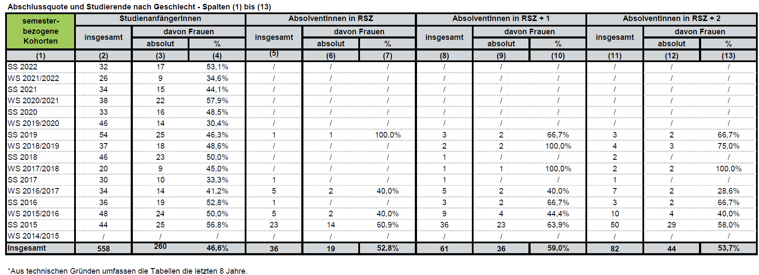

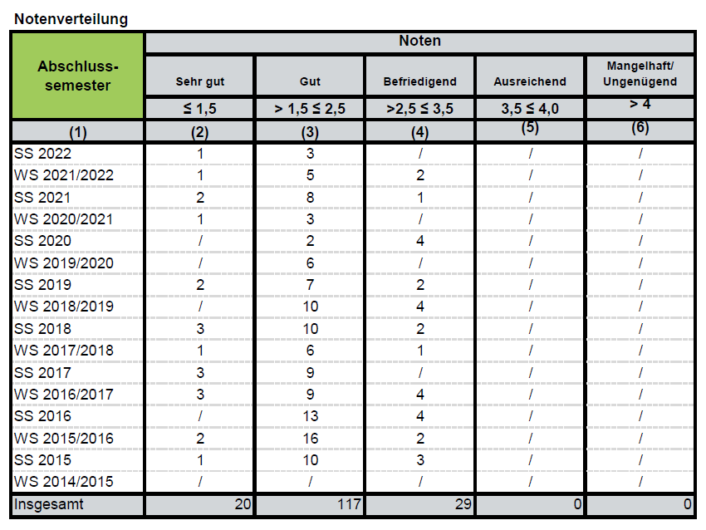

Erfassung „Studiendauer im Verhältnis zur Regelstudienzeit (RSZ)“

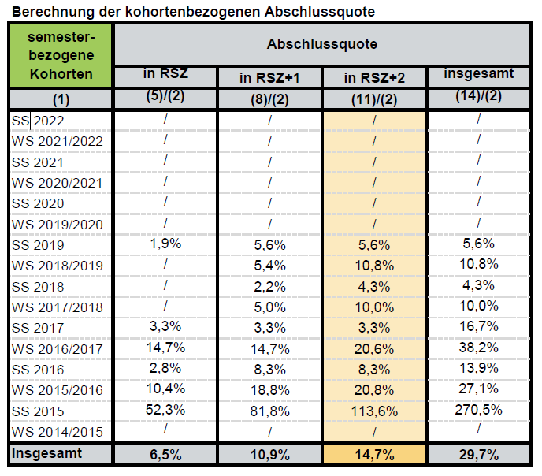

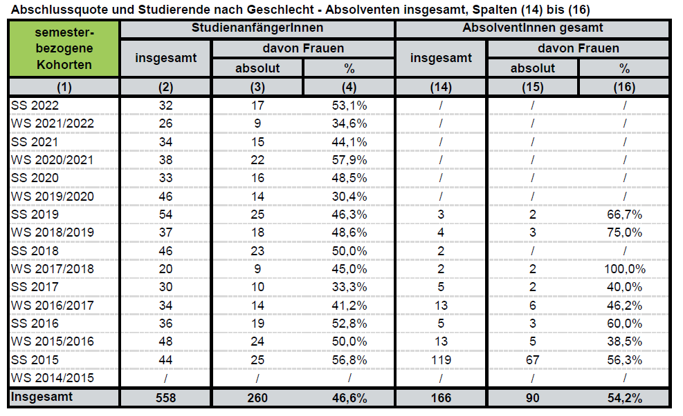

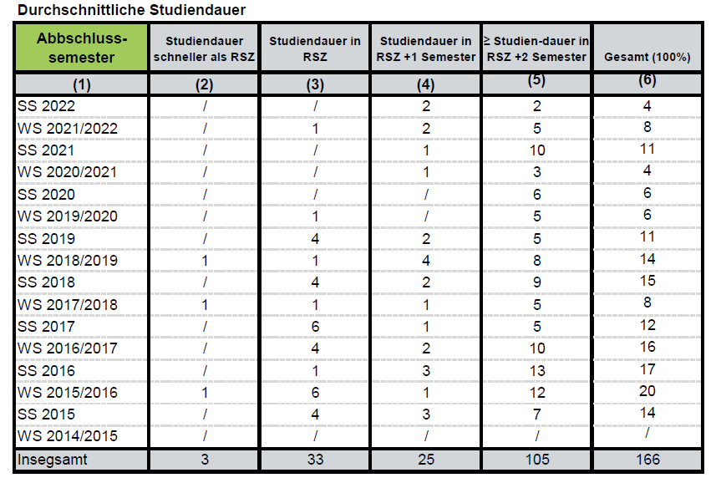

**Studiengang 02 Medizinisches Management**

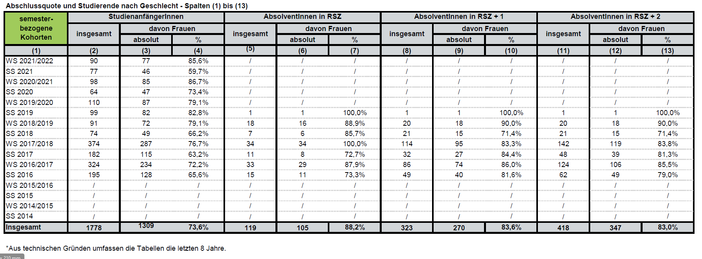

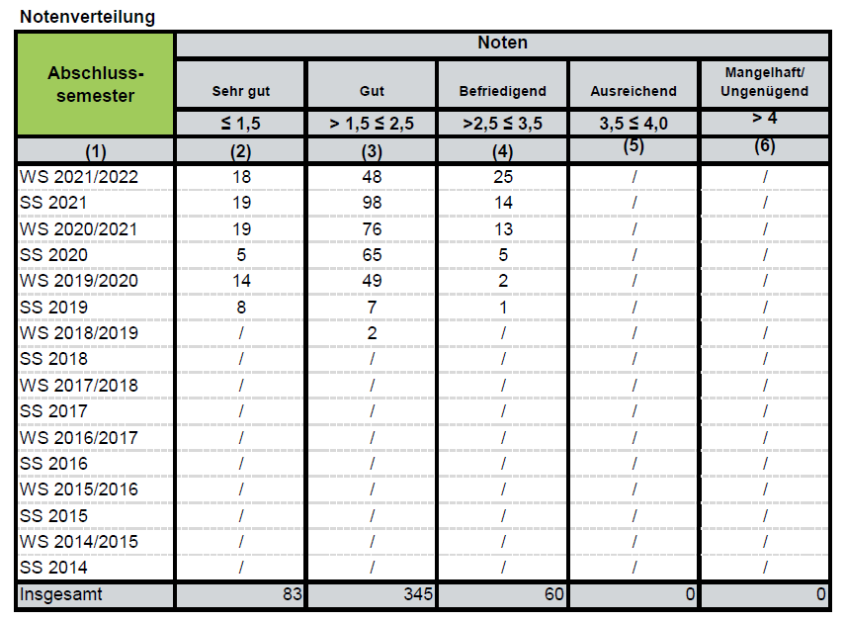

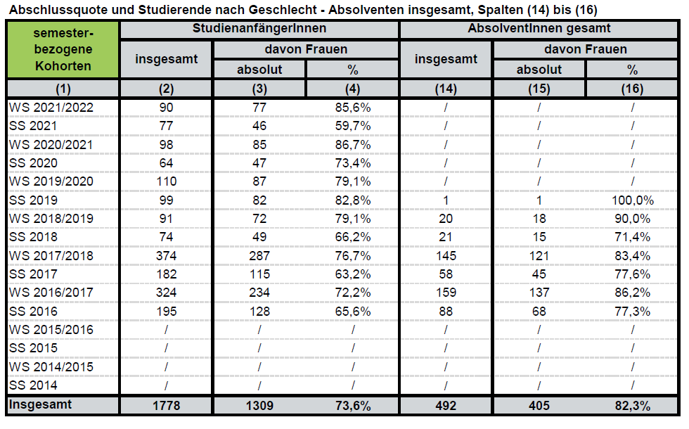

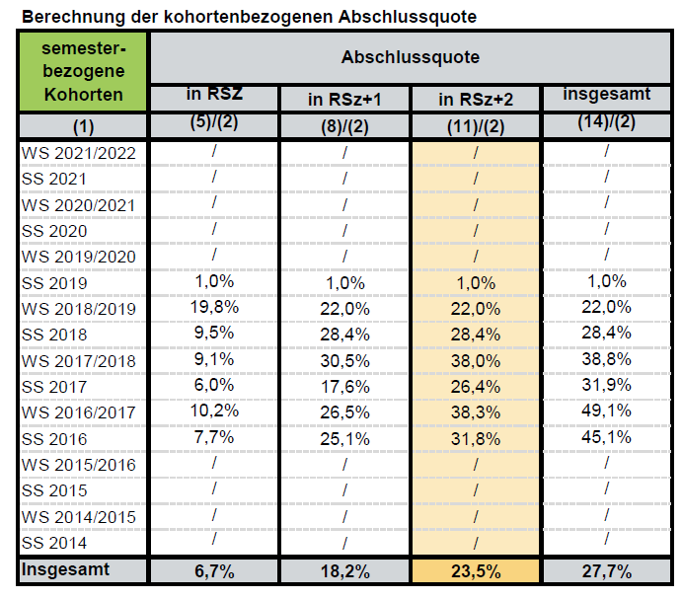

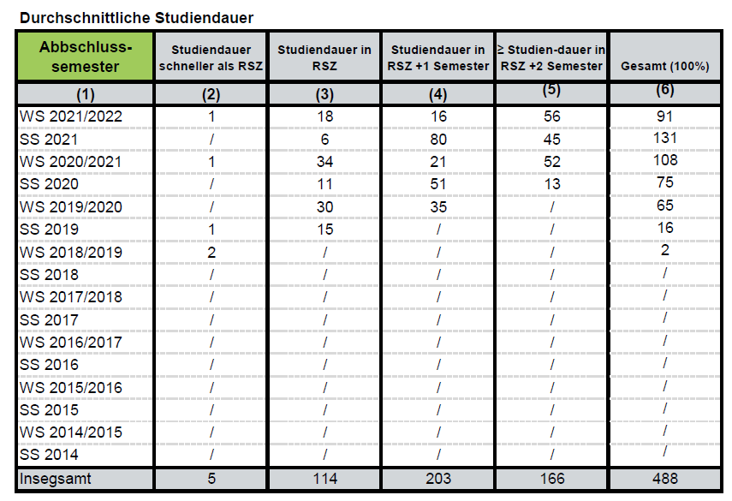

## Daten zur Akkreditierung

|  |  |
| --- | --- |
| Vertragsschluss Hochschule – Agentur: | 27.09.2022 |
| Eingang der Selbstdokumentation: | 02.12.2022 |
| Zeitpunkt der Begehung: | 19.04.2023 |
| Personengruppen, mit denen Gespräche geführt worden sind: | Hochschulleitung, Fachbereichsleitung, Studiengangsverantwortliche, Lehrende und Studierende |
| An räumlicher und sächlicher Ausstattung wurde besichtigt (optional, sofern fachlich angezeigt): | Virtueller Rundgang |

**Studiengang 01 Digitale Medizin (ehemals Medizinische Informatik)**

|  |  |
| --- | --- |
| Erstakkreditiert am:  Begutachtung durch Agentur: | Von 01.07.2016 bis 30.09.2023  ASIIN |
| Ggf. Fristverlängerung | Von Datum bis Datum |

**Studiengang 02 Medizinisches Management**

|  |  |
| --- | --- |
| Erstakkreditiert am:  Begutachtung durch Agentur: | Von 10.12.2015 bis 30.09.2021  AHPGS |
| Ggf. Fristverlängerung | Von 01.10.2021 bis 30.09.2023 |

# Glossar

|  |  |
| --- | --- |
| Akkreditierungsbericht | Der Akkreditierungsbericht besteht aus dem von der Agentur erstellten Prüfbericht (zur Erfüllung der formalen Kriterien) und dem von dem Gutachtergremium erstellten Gutachten (zur Erfüllung der fachlich-inhaltlichen Kriterien). |
| Akkreditierungsverfahren | Das gesamte Verfahren von der Antragstellung der Hochschule bei der Agentur bis zur Entscheidung durch den Akkreditierungsrat (Begutachtungsverfahren + Antragsverfahren) |
| Antragsverfahren | Verfahren von der Antragstellung der Hochschule beim Akkreditierungsrat bis zur Beschlussfassung durch den Akkreditierungsrat |
| Begutachtungsverfahren | Verfahren von der Antragstellung der Hochschule bei einer Agentur bis zur Erstellung des fertigen Akkreditierungsberichts |
| Gutachten | Das Gutachten wird von der Gutachtergruppe erstellt und bewertet die Erfüllung der fachlich-inhaltlichen Kriterien |
| Internes Akkreditierungsverfahren | Hochschulinternes Verfahren, in dem die Erfüllung der formalen und fachlich-inhaltlichen Kriterien auf Studiengangsebene durch eine systemakkreditierte Hochschule überprüft wird. |
| MRVO | Musterrechtsverordnung |
| Prüfbericht | Der Prüfbericht wird von der Agentur erstellt und bewertet die Erfüllung der formalen Kriterien |
| Reakkreditierung | Erneute Akkreditierung, die auf eine vorangegangene Erst- oder Reakkreditierung folgt. |
| StAkkrStV | Studienakkreditierungsstaatsvertrag |
|  |  |

Anhang

**§ 3 Studienstruktur und Studiendauer**

(1) 1Im System gestufter Studiengänge ist der Bachelorabschluss der erste berufsqualifizierende Regelabschluss eines Hochschulstudiums; der Masterabschluss stellt einen weiteren berufsqualifizierenden Hochschulabschluss dar. 2Grundständige Studiengänge, die unmittelbar zu einem Masterabschluss führen, sind mit Ausnahme der in Absatz 3 genannten Studiengänge ausgeschlossen.

(2) 1Die Regelstudienzeiten für ein Vollzeitstudium betragen sechs, sieben oder acht Semester bei den Bachelorstudiengängen und vier, drei oder zwei Semester bei den Masterstudiengängen. 2Im Bachelorstudium beträgt die Regelstudienzeit im Vollzeitstudium mindestens drei Jahre. 3Bei konsekutiven Studiengängen beträgt die Gesamtregelstudienzeit im Vollzeitstudium fünf Jahre (zehn Semester). 4Wenn das Landesrecht dies vorsieht, sind kürzere und längere Regelstudienzeiten bei entsprechender studienorganisatorischer Gestaltung ausnahmsweise möglich, um den Studierenden eine individuelle Lernbiografie, insbesondere durch Teilzeit-, Fern-, berufsbegleitendes oder duales Studium sowie berufspraktische Semester, zu ermöglichen. 5Abweichend von Satz 3 können in den künstlerischen Kernfächern an Kunst- und Musikhochschulen nach näherer Bestimmung des Landesrechts konsekutive Bachelor- und Masterstudiengänge auch mit einer Gesamtregelstudienzeit von sechs Jahren eingerichtet werden.

(3) Theologische Studiengänge, die für das Pfarramt, das Priesteramt und den Beruf der Pastoralreferentin oder des Pastoralreferenten qualifizieren („Theologisches Vollstudium“), müssen nicht gestuft sein und können eine Regelstudienzeit von zehn Semestern aufweisen.

Zurück zum Prüfbericht

**§ 4 Studiengangsprofile**

(1) 1Masterstudiengänge können in „anwendungsorientierte“ und „forschungsorientierte“ unterschieden werden. 2Masterstudiengänge an Kunst- und Musikhochschulen können ein besonderes künstlerisches Profil haben. 3Masterstudiengänge, in denen die Bildungsvoraussetzungen für ein Lehramt vermittelt werden, haben ein besonderes lehramtsbezogenes Profil. 4Das jeweilige Profil ist in der Akkreditierung festzustellen.

(2) 1Bei der Einrichtung eines Masterstudiengangs ist festzulegen, ob er konsekutiv oder weiterbildend ist. 2Weiterbildende Masterstudiengänge entsprechen in den Vorgaben zur Regelstudienzeit und zur Abschlussarbeit den konsekutiven Masterstudiengängen und führen zu dem gleichen Qualifikationsniveau und zu denselben Berechtigungen.

(3) Bachelor- und Masterstudiengänge sehen eine Abschlussarbeit vor, mit der die Fähigkeit nachgewiesen wird, innerhalb einer vorgegebenen Frist ein Problem aus dem jeweiligen Fach selbständig nach wissenschaftlichen bzw. künstlerischen Methoden zu bearbeiten.

[Zurück zum Prüfbericht](#_Studiengangsprofil_(§_4)

**§ 5 Zugangsvoraussetzungen und Übergänge zwischen Studienangeboten**

(1) 1Zugangsvoraussetzung für einen Masterstudiengang ist ein erster berufsqualifizierender Hochschulabschluss. 2Bei weiterbildenden und künstlerischen Masterstudiengängen kann der berufsqualifizierende Hochschulabschluss durch eine Eingangsprüfung ersetzt werden, sofern Landesrecht dies vorsieht. 3Weiterbildende Masterstudiengänge setzen qualifizierte berufspraktische Erfahrung von in der Regel nicht unter einem Jahr voraus.

(2) 1Als Zugangsvoraussetzung für künstlerische Masterstudiengänge ist die hierfür erforderliche besondere künstlerische Eignung nachzuweisen. 2Beim Zugang zu weiterbildenden künstlerischen Masterstudiengängen können auch berufspraktische Tätigkeiten, die während des Studiums abgeleistet werden, berücksichtigt werden, sofern Landesrecht dies ermöglicht. Das Erfordernis berufspraktischer Erfahrung gilt nicht an Kunsthochschulen für solche Studien, die einer Vertiefung freikünstlerischer Fähigkeiten dienen, sofern landesrechtliche Regelungen dies vorsehen.

(3) Für den Zugang zu Masterstudiengängen können weitere Voraussetzungen entsprechend Landesrecht vorgesehen werden.

Zurück zum Prüfbericht

**§ 6 Abschlüsse und Abschlussbezeichnungen**

(1) 1Nach einem erfolgreich abgeschlossenen Bachelor- oder Masterstudiengang wird jeweils nur ein Grad, der Bachelor- oder Mastergrad, verliehen, es sei denn, es handelt sich um einen Multiple-Degree-Abschluss. 2Dabei findet keine Differenzierung der Abschlussgrade nach der Dauer der Regelstudienzeit statt.

(2) 1Für Bachelor- und konsekutive Mastergrade sind folgende Bezeichnungen zu verwenden:

1. Bachelor of Arts (B.A.) und Master of Arts (M.A.) in den Fächergruppen Sprach- und Kulturwissenschaften, Sport, Sportwissenschaft, Sozialwissenschaften, Kunstwissenschaft, Darstellende Kunst und bei entsprechender inhaltlicher Ausrichtung in der Fächergruppe Wirtschaftswissenschaften sowie in künstlerisch angewandten Studiengängen,

2. Bachelor of Science (B.Sc.) und Master of Science (M.Sc.) in den Fächergruppen Mathematik, Naturwissenschaften, Medizin, Agrar-, Forst- und Ernährungswissenschaften, in den Fächergruppen Ingenieurwissenschaften und Wirtschaftswissenschaften bei entsprechender inhaltlicher Ausrichtung,

3. Bachelor of Engineering (B.Eng.) und Master of Engineering (M.Eng.) in der Fächergruppe Ingenieurwissenschaften bei entsprechender inhaltlicher Ausrichtung,

4. Bachelor of Laws (LL.B.) und Master of Laws (LL.M.) in der Fächergruppe Rechtswissenschaften,

5. Bachelor of Fine Arts (B.F.A.) und Master of Fine Arts (M.F.A.) in der Fächergruppe Freie Kunst,

6. Bachelor of Music (B.Mus.) und Master of Music (M.Mus.) in der Fächergruppe Musik,

7. 1Bachelor of Education (B.Ed.) und Master of Education (M.Ed.) für Studiengänge, in denen die Bildungsvoraussetzungen für ein Lehramt vermittelt werden. 2Für einen polyvalenten Studiengang kann entsprechend dem inhaltlichen Schwerpunkt des Studiengangs eine Bezeichnung nach den Nummern 1 bis 7 vorgesehen werden.

2Fachliche Zusätze zu den Abschlussbezeichnungen und gemischtsprachige Abschlussbezeichnungen sind ausgeschlossen. 3Bachelorgrade mit dem Zusatz „honours“ („B.A. hon.“) sind ausgeschlossen. 4Bei interdisziplinären und Kombinationsstudiengängen richtet sich die Abschlussbezeichnung nach demjenigen Fachgebiet, dessen Bedeutung im Studiengang überwiegt. 5Für Weiterbildungsstudiengänge dürfen auch Mastergrade verwendet werden, die von den vorgenannten Bezeichnungen abweichen. 6Für theologische Studiengänge, die für das Pfarramt, das Priesteramt und den Beruf der Pastoralreferentin oder des Pastoralreferenten qualifizieren („Theologisches Vollstudium“), können auch abweichende Bezeichnungen verwendet werden.

(3) In den Abschlussdokumenten darf an geeigneter Stelle verdeutlicht werden, dass das Qualifikationsniveau des Bachelorabschlusses einem Diplomabschluss an Fachhochulen bzw. das Qualifikationsniveau eines Masterabschlusses einem Diplomabschluss an Universitäten oder gleichgestellten Hochschulen entspricht.

(4) Auskunft über das dem Abschluss zugrundeliegende Studium im Einzelnen erteilt das Diploma Supplement, das Bestandteil jedes Abschlusszeugnisses ist.

Zurück zum Prüfbericht

**§ 7 Modularisierung**

(1) 1Die Studiengänge sind in Studieneinheiten (Module) zu gliedern, die durch die Zusammenfassung von Studieninhalten thematisch und zeitlich abgegrenzt sind. 2Die Inhalte eines Moduls sind so zu bemessen, dass sie in der Regel innerhalb von maximal zwei aufeinander folgenden Semestern vermittelt werden können; in besonders begründeten Ausnahmefällen kann sich ein Modul auch über mehr als zwei Semester erstrecken. 3Für das künstlerische Kernfach im Bachelorstudium sind mindestens zwei Module verpflichtend, die etwa zwei Drittel der Arbeitszeit in Anspruch nehmen können.

(2) 1Die Beschreibung eines Moduls soll mindestens enthalten:

1. Inhalte und Qualifikationsziele des Moduls,

2. Lehr- und Lernformen,

3. Voraussetzungen für die Teilnahme,

4. Verwendbarkeit des Moduls,

5. Voraussetzungen für die Vergabe von ECTS-Leistungspunkten entsprechend dem European Credit Transfer System (ECTS-Leistungspunkte),

6. ECTS-Leistungspunkte und Benotung,

7. Häufigkeit des Angebots des Moduls,

8. Arbeitsaufwand und

9. Dauer des Moduls.

(3) 1Unter den Voraussetzungen für die Teilnahme sind die Kenntnisse, Fähigkeiten und Fertigkeiten für eine erfolgreiche Teilnahme und Hinweise für die geeignete Vorbereitung durch die Studierenden zu benennen. 2Im Rahmen der Verwendbarkeit des Moduls ist darzustellen, welcher Zusammenhang mit anderen Modulen desselben Studiengangs besteht und inwieweit es zum Einsatz in anderen Studiengängen geeignet ist. 3Bei den Voraussetzungen für die Vergabe von ECTS-Leistungspunkten ist anzugeben, wie ein Modul erfolgreich absolviert werden kann (Prüfungsart, -umfang, -dauer).

[Zurück zum Prüfbericht](#_Modularisierung_(§_7)

**§ 8 Leistungspunktesystem**

(1) 1Jedem Modul ist in Abhängigkeit vom Arbeitsaufwand für die Studierenden eine bestimmte Anzahl von ECTS-Leistungspunkten zuzuordnen. 2Je Semester sind in der Regel 30 Leistungspunkte zu Grunde zu legen. 3Ein Leistungspunkt entspricht einer Gesamtarbeitsleistung der Studierenden im Präsenz- und Selbststudium von 25 bis höchstens 30 Zeitstunden. 4Für ein Modul werden ECTS-Leistungspunkte gewährt, wenn die in der Prüfungsordnung vorgesehenen Leistungen nachgewiesen werden. 5Die Vergabe von ECTS-Leistungspunkten setzt nicht zwingend eine Prüfung, sondern den erfolgreichen Abschluss des jeweiligen Moduls voraus.

(2) 1Für den Bachelorabschluss sind nicht weniger als 180 ECTS-Leistungspunkte nachzuweisen. 2Für den Masterabschluss werden unter Einbeziehung des vorangehenden Studiums bis zum ersten berufsqualifizierenden Abschluss 300 ECTS-Leistungspunkte benötigt. 3Davon kann bei entsprechender Qualifikation der Studierenden im Einzelfall abgewichen werden, auch wenn nach Abschluss eines Masterstudiengangs 300 ECTS-Leistungspunkte nicht erreicht werden. 4Bei konsekutiven Bachelor- und Masterstudiengängen in den künstlerischen Kernfächern an Kunst- und Musikhochschulen mit einer Gesamtregelstudienzeit von sechs Jahren wird das Masterniveau mit 360 ECTS-Leistungspunkten erreicht.

(3) 1Der Bearbeitungsumfang beträgt für die Bachelorarbeit 6 bis 12 ECTS-Leistungspunkte und für die Masterarbeit 15 bis 30 ECTS-Leistungspunkte. 2In Studiengängen der Freien Kunst kann in begründeten Ausnahmefällen der Bearbeitungsumfang für die Bachelorarbeit bis zu 20 ECTS-Leistungspunkte und für die Masterarbeit bis zu 40 ECTS-Leistungspunkte betragen.

(4) 1In begründeten Ausnahmefällen können für Studiengänge mit besonderen studienorganisatorischen Maßnahmen bis zu 75 ECTS-Leistungspunkte pro Studienjahr zugrunde gelegt werden. 2Dabei ist die Arbeitsbelastung eines ECTS-Leistungspunktes mit 30 Stunden bemessen. 3Besondere studienorganisatorische Maßnahmen können insbesondere Lernumfeld und Betreuung, Studienstruktur, Studienplanung und Maßnahmen zur Sicherung des Lebensunterhalts betreffen.

(5) 1Bei Lehramtsstudiengängen für Lehrämter der Grundschule oder Primarstufe, für übergreifende Lehrämter der Primarstufe und aller oder einzelner Schularten der Sekundarstufe, für Lehrämter für alle oder einzelne Schularten der Sekundarstufe I sowie für Sonderpädagogische Lehrämter I kann ein Masterabschluss vergeben werden, wenn nach mindestens 240 an der Hochschule erworbenen ECTS-Leistungspunkten unter Einbeziehung des Vorbereitungsdienstes insgesamt 300 ECTS-Leistungspunkte erreicht sind.

(6) 1An Berufsakademien sind bei einer dreijährigen Ausbildungsdauer für den Bachelorabschluss in der Regel 180 ECTS-Leistungspunkte nachzuweisen. 2Der Umfang der theoriebasierten Ausbildungsanteile darf 120 ECTS-Leistungspunkte, der Umfang der praxisbasierten Ausbildungsanteile 30 ECTS-Leistungspunkte nicht unterschreiten.

[Zurück zum Prüfbericht](#_Leistungspunktesystem_(§_8)

**Art. 2 Abs. 2 StAkkrStV Anerkennung und Anrechnung\***

Formale Kriterien sind […] Maßnahmen zur Anerkennung von Leistungen bei einem Hochschul- oder Studiengangswechsel und von außerhochschulisch erbrachten Leistungen.

Zurück zum Prüfbericht

**§ 9 Besondere Kriterien für Kooperationen mit nichthochschulischen Einrichtungen**

(1) 1Umfang und Art bestehender Kooperationen mit Unternehmen und sonstigen Einrichtungen sind unter Einbezug nichthochschulischer Lernorte und Studienanteile sowie der Unterrichtssprache(n) vertraglich geregelt und auf der Internetseite der Hochschule beschrieben. 2Bei der Anwendung von Anrechnungsmodellen im Rahmen von studiengangsbezogenen Kooperationen ist die inhaltliche Gleichwertigkeit anzurechnender nichthochschulischer Qualifikationen und deren Äquivalenz gemäß dem angestrebten Qualifikationsniveau nachvollziehbar dargelegt.

(2) Im Fall von studiengangsbezogenen Kooperationen mit nichthochschulischen Einrichtungen ist der Mehrwert für die künftigen Studierenden und die gradverleihende Hochschule nachvollziehbar dargelegt.

Zurück zum Prüfbericht

**§ 10 Sonderregelungen für Joint-Degree-Programme**

(1) Ein Joint-Degree-Programm ist ein gestufter Studiengang, der von einer inländischen Hochschule gemeinsam mit einer oder mehreren Hochschulen ausländischer Staaten aus dem Europäischen Hochschulraum koordiniert und angeboten wird, zu einem gemeinsamen Abschluss führt und folgende weitere Merkmale aufweist:

1. Integriertes Curriculum,

2. Studienanteil an einer oder mehreren ausländischen Hochschulen von in der Regel mindestens 25 Prozent,

3. vertraglich geregelte Zusammenarbeit,

4. abgestimmtes Zugangs- und Prüfungswesen und

5. eine gemeinsame Qualitätssicherung.

(2) 1Qualifikationen und Studienzeiten werden in Übereinstimmung mit dem Gesetz zu dem Übereinkommen vom 11. April 1997 über die Anerkennung von Qualifikationen im Hochschulbereich in der europäischen Region vom 16. Mai 2007 (BGBl. 2007 II S. 712, 713) (Lissabon-Konvention) anerkannt. 2Das ECTS wird entsprechend §§ 7 und 8 Absatz 1 angewendet und die Verteilung der Leistungspunkte ist geregelt. 3Für den Bachelorabschluss sind 180 bis 240 Leistungspunkte nachzuweisen und für den Masterabschluss nicht weniger als 60 Leistungspunkte. 4Die wesentlichen Studieninformationen sind veröffentlicht und für die Studierenden jederzeit zugänglich.

(3) Wird ein Joint Degree-Programm von einer inländischen Hochschule gemeinsam mit einer oder mehreren Hochschulen ausländischer Staaten koordiniert und angeboten, die nicht dem Europäischen Hochschulraum angehören (außereuropäische Kooperationspartner), so finden auf Antrag der inländischen Hochschule die Absätze 1 und 2 entsprechende Anwendung, wenn sich die außereuropäischen Kooperationspartner in der Kooperationsvereinbarung mit der inländischen Hochschule zu einer Akkreditierung unter Anwendung der in den Absätzen 1 und 2 sowie in den §§ 16 Absatz 1 und 33 Absatz 1 geregelten Kriterien und Verfahrensregeln verpflichtet.

Zurück zum Prüfbericht

**§ 11 Qualifikationsziele und Abschlussniveau**

(1) 1Die Qualifikationsziele und die angestrebten Lernergebnisse sind klar formuliert und tragen den in Artikel 2 Absatz 3 Nummer 1 Studienakkreditierungsstaatsvertrag genannten Zielen von Hochschulbildung

* wissenschaftliche oder künstlerische Befähigung sowie
* Befähigung zu einer qualifizierten Erwerbstätigkeit und
* Persönlichkeitsentwicklung

nachvollziehbar Rechnung. 2Die Dimension Persönlichkeitsbildung umfasst auch die künftige zivilgesellschaftliche, politische und kulturelle Rolle der Absolventinnen und Absolventen. Die Studierenden sollen nach ihrem Abschluss in der Lage sein, gesellschaftliche Prozesse kritisch, reflektiert sowie mit Verantwortungsbewusstsein und in demokratischem Gemeinsinn maßgeblich mitzugestalten.

(2) Die fachlichen und wissenschaftlichen/künstlerischen Anforderungen umfassen die Aspekte Wissen und Verstehen (Wissensverbreiterung, Wissensvertiefung und Wissensverständnis), Einsatz, Anwendung und Erzeugung von Wissen/Kunst (Nutzung und Transfer, wissenschaftliche Innovation), Kommunikation und Kooperation sowie wissenschaftliches/künstlerisches Selbstverständnis / Professionalität und sind stimmig im Hinblick auf das vermittelte Abschlussniveau.

(3) 1Bachelorstudiengänge dienen der Vermittlung wissenschaftlicher Grundlagen, Methodenkompetenz und berufsfeldbezogener Qualifikationen und stellen eine breite wissenschaftliche Qualifizierung sicher. 2Konsekutive Masterstudiengänge sind als vertiefende, verbreiternde, fachübergreifende oder fachlich andere Studiengänge ausgestaltet. 3Weiterbildende Masterstudiengänge setzen qualifizierte berufspraktische Erfahrung von in der Regel nicht unter einem Jahr voraus. 4Das Studiengangskonzept weiterbildender Masterstudiengänge berücksichtigt die beruflichen Erfahrungen und knüpft zur Erreichung der Qualifikationsziele an diese an. 5Bei der Konzeption legt die Hochschule den Zusammenhang von beruflicher Qualifikation und Studienangebot sowie die Gleichwertigkeit der Anforderungen zu konsekutiven Masterstudiengängen dar. 6Künstlerische Studiengänge fördern die Fähigkeit zur künstlerischen Gestaltung und entwickeln diese fort.

Zurück zum Gutachten

**§ 12 Schlüssiges Studiengangskonzept und adäquate Umsetzung**

**§ 12 Abs. 1 Sätze 1 bis 3 und Satz 5**

(1) 1Das Curriculum ist unter Berücksichtigung der festgelegten Eingangsqualifikation und im Hinblick auf die Erreichbarkeit der Qualifikationsziele adäquat aufgebaut. 2Die Qualifikationsziele, die Studiengangsbezeichnung, Abschlussgrad und -bezeichnung und das Modulkonzept sind stimmig aufeinander bezogen. 3Das Studiengangskonzept umfasst vielfältige, an die jeweilige Fachkultur und das Studienformat angepasste Lehr- und Lernformen sowie gegebenenfalls Praxisanteile. 5Es bezieht die Studierenden aktiv in die Gestaltung von Lehr- und Lernprozessen ein (studierendenzentriertes Lehren und Lernen) und eröffnet Freiräume für ein selbstgestaltetes Studium.

Zurück zum Gutachten

**§ 12 Abs. 1 Satz 4**

4Es [das Studiengangskonzept] schafft geeignete Rahmenbedingungen zur Förderung der studentischen Mobilität, die den Studierenden einen Aufenthalt an anderen Hochschulen ohne Zeitverlust ermöglichen.

[Zurück zum Gutachten](#_Mobilität_(§_12)

**§ 12 Abs. 2**

(2) 1Das Curriculum wird durch ausreichendes fachlich und methodisch-didaktisch qualifiziertes Lehrpersonal umgesetzt. 2Die Verbindung von Forschung und Lehre wird entsprechend dem Profil der Hochschulart insbesondere durch hauptberuflich tätige Professorinnen und Professoren sowohl in grundständigen als auch weiterführenden Studiengängen gewährleistet. 3Die Hochschule ergreift geeignete Maßnahmen der Personalauswahl und -qualifizierung.

[Zurück zum Gutachten](#_Personelle_Ausstattung_(§)

**§ 12 Abs. 3**

(3) Der Studiengang verfügt darüber hinaus über eine angemessene Ressourcenausstattung (insbesondere nichtwissenschaftliches Personal, Raum- und Sachausstattung, einschließlich IT-Infrastruktur, Lehr- und Lernmittel).

[Zurück zum Gutachten](#_Ressourcenausstattung_(§_12)

**§ 12 Abs. 4**

(4) 1Prüfungen und Prüfungsarten ermöglichen eine aussagekräftige Überprüfung der erreichten Lernergebnisse. 2Sie sind modulbezogen und kompetenzorientiert.

[Zurück zum Gutachten](#_Prüfungssystem_(§_12)

**§ 12 Abs. 5**

(5) 1Die Studierbarkeit in der Regelstudienzeit ist gewährleistet. 2Dies umfasst insbesondere

1. einen planbaren und verlässlichen Studienbetrieb,

2. die weitgehende Überschneidungsfreiheit von Lehrveranstaltungen und Prüfungen,

3. einen plausiblen und der Prüfungsbelastung angemessenen durchschnittlichen Arbeitsaufwand, wobei die Lernergebnisse eines Moduls so zu bemessen sind, dass sie in der Regel innerhalb eines Semesters oder eines Jahres erreicht werden können, was in regelmäßigen Erhebungen validiert wird, und

4. eine adäquate und belastungsangemessene Prüfungsdichte und -organisation, wobei in der Regel für ein Modul nur eine Prüfung vorgesehen wird und Module mindestens einen Umfang von fünf ECTS-Leistungspunkten aufweisen sollen.

[Zurück zum Gutachten](#_Studierbarkeit_(§_12)

**§ 12 Abs. 6**

(6) Studiengänge mit besonderem Profilanspruch weisen ein in sich geschlossenes Studiengangskonzept aus, das die besonderen Charakteristika des Profils angemessen darstellt.

[Zurück zum Gutachten](#_(Wenn_einschlägig)_Besonderer)

**§ 13 Fachlich-Inhaltliche Gestaltung der Studiengänge**

**§ 13 Abs. 1**

(1) 1Die Aktualität und Adäquanz der fachlichen und wissenschaftlichen Anforderungen ist gewährleistet. 2Die fachlich-inhaltliche Gestaltung und die methodisch-didaktischen Ansätze des Curriculums werden kontinuierlich überprüft und an fachliche und didaktische Weiterentwicklungen angepasst. 3Dazu erfolgt eine systematische Berücksichtigung des fachlichen Diskurses auf nationaler und gegebenenfalls internationaler Ebene.

Zurück zum Gutachten

**§ 13 Abs. 2**

(2) In Studiengängen, in denen die Bildungsvoraussetzungen für ein Lehramt vermittelt werden, sind Grundlage der Akkreditierung sowohl die Bewertung der Bildungswissenschaften und Fachwissenschaften sowie deren Didaktik nach ländergemeinsamen und länderspezifischen fachlichen Anforderungen als auch die ländergemeinsamen und länderspezifischen strukturellen Vorgaben für die Lehrerausbildung.

**§ 13 Abs. 3**

(3) 1Im Rahmen der Akkreditierung von Lehramtsstudiengängen ist insbesondere zu prüfen, ob

1. ein integratives Studium an Universitäten oder gleichgestellten Hochschulen von mindestens zwei Fachwissenschaften und von Bildungswissenschaften in der Bachelorphase sowie in der Masterphase (Ausnahmen sind bei den Fächern Kunst und Musik zulässig),

2. schulpraktische Studien bereits während des Bachelorstudiums und

3 eine Differenzierung des Studiums und der Abschlüsse nach Lehrämtern

erfolgt sind. 2Ausnahmen beim Lehramt für die beruflichen Schulen sind zulässig.

[Zurück zum Gutachten](#_(Wenn_einschlägig)_Lehramt)

**§ 14 Studienerfolg**

1Der Studiengang unterliegt unter Beteiligung von Studierenden und Absolventinnen und Absolventen einem kontinuierlichen Monitoring. 2Auf dieser Grundlage werden Maßnahmen zur Sicherung des Studienerfolgs abgeleitet. 3Diese werden fortlaufend überprüft und die Ergebnisse für die Weiterentwicklung des Studiengangs genutzt. 4Die Beteiligten werden über die Ergebnisse und die ergriffenen Maßnahmen unter Beachtung datenschutzrechtlicher Belange informiert.

[Zurück zum Gutachten](#_Studienerfolg_(§_14)

**§ 15 Geschlechtergerechtigkeit und Nachteilsausgleich**

Die Hochschule verfügt über Konzepte zur Geschlechtergerechtigkeit und zur Förderung der Chancengleichheit von Studierenden in besonderen Lebenslagen, die auf der Ebene des Studiengangs umgesetzt werden.

Zurück zum Gutachten

**§ 16 Sonderregelungen für Joint-Degree-Programme**

(1) 1Für Joint-Degree-Programme finden die Regelungen in § 11 Absätze 1 und 2, sowie § 12 Absatz 1 Sätze 1 bis 3, Absatz 2 Satz 1, Absätze 3 und 4 sowie § 14 entsprechend Anwendung. 2Daneben gilt:

1. Die Zugangsanforderungen und Auswahlverfahren sind der Niveaustufe und der Fachdisziplin, in der der Studiengang angesiedelt ist, angemessen.

2. Es kann nachgewiesen werden, dass mit dem Studiengang die angestrebten Lernergebnisse erreicht werden.

3. Soweit einschlägig, sind die Vorgaben der Richtlinie 2005/36/EG vom 07.09.2005 (ABl. L 255 vom 30.9.2005, S. 22-142) über die Anerkennung von Berufsqualifikationen, zuletzt geändert durch die Richtlinie 2013/55/EU vom 17.01.2014 (ABl. L 354 vom 28.12.2013, S. 132-170) berücksichtigt.

4. Bei der Betreuung, der Gestaltung des Studiengangs und den angewendeten Lehr- und Lernformen werden die Vielfalt der Studierenden und ihrer Bedürfnisse respektiert und die spezifischen Anforderungen mobiler Studierender berücksichtigt.

5. Das Qualitätsmanagementsystem der Hochschule gewährleistet die Umsetzung der vorstehenden und der in § 17 genannten Maßgaben.

(2) Wird ein Joint Degree-Programm von einer inländischen Hochschule gemeinsam mit einer oder mehreren Hochschulen ausländischer Staaten koordiniert und angeboten, die nicht dem Europäischen Hochschulraum angehören (außereuropäische Kooperationspartner), so findet auf Antrag der inländischen Hochschule Absatz 1 entsprechende Anwendung, wenn sich die außereuropäischen Kooperationspartner in der Kooperationsvereinbarung mit der inländischen Hochschule zu einer Akkreditierung unter Anwendung der in Absatz 1, sowie der in den §§ 10 Absätze 1 und 2 und 33 Absatz 1 geregelten Kriterien und Verfahrensregeln verpflichtet.

Zurück zum Gutachten

**§ 19 Kooperationen mit nichthochschulischen Einrichtungen**

1Führt eine Hochschule einen Studiengang in Kooperation mit einer nichthochschulischen Einrichtung durch, ist die Hochschule für die Einhaltung der Maßgaben gemäß der Teile 2 und 3 verantwortlich. 2Die gradverleihende Hochschule darf Entscheidungen über Inhalt und Organisation des Curriculums, über Zulassung, Anerkennung und Anrechnung, über die Aufgabenstellung und Bewertung von Prüfungsleistungen, über die Verwaltung von Prüfungs- und Studierendendaten, über die Verfahren der Qualitätssicherung sowie über Kriterien und Verfahren der Auswahl des Lehrpersonals nicht delegieren.

Zurück zum Gutachten

**§ 20 Hochschulische Kooperationen**

(1) 1Führt eine Hochschule eine studiengangsbezogene Kooperation mit einer anderen Hochschule durch, gewährleistet die gradverleihende Hochschule bzw. gewährleisten die gradverleihenden Hochschulen die Umsetzung und die Qualität des Studiengangskonzeptes. 2Art und Umfang der Kooperation sind beschrieben und die der Kooperation zu Grunde liegenden Vereinbarungen dokumentiert.

(2) 1Führt eine systemakkreditierte Hochschule eine studiengangsbezogene Kooperation mit einer anderen Hochschule durch, kann die systemakkreditierte Hochschule dem Studiengang das Siegel des Akkreditierungsrates gemäß § 22 Absatz 4 Satz 2 verleihen, sofern sie selbst gradverleihend ist und die Umsetzung und die Qualität des Studiengangskonzeptes gewährleistet. 2Abs. 1 Satz 2 gilt entsprechend.

(3) 1Im Fall der Kooperation von Hochschulen auf der Ebene ihrer Qualitätsmanagementsysteme ist eine Systemakkreditierung jeder der beteiligten Hochschulen erforderlich. 2Auf Antrag der kooperierenden Hochschulen ist ein gemeinsames Verfahren der Systemakkreditierung zulässig.

[Zurück zum Gutachten](#_Hochschulische_Kooperationen_(§)

**§ 21 Besondere Kriterien für Bachelorausbildungsgänge an Berufsakademien**

(1) 1Die hauptberuflichen Lehrkräfte an Berufsakademien müssen die Einstellungsvoraussetzungen für Professorinnen und Professoren an Fachhochschulen gemäß § 44 Hochschulrahmengesetz in der Fassung der Bekanntmachung vom 19. Januar 1999 (BGBl. I S. 18), das zuletzt durch Artikel 6 Absatz 2 des Gesetzes vom 23. Mai 2017 (BGBl. I S. 1228) geändert worden ist, erfüllen. 2Soweit Lehrangebote überwiegend der Vermittlung praktischer Fertigkeiten und Kenntnisse dienen, für die nicht die Einstellungsvoraussetzungen für Professorinnen oder Professoren an Fachhochschulen erforderlich sind, können diese entsprechend § 56 Hochschulrahmengesetz und einschlägigem Landesrecht hauptberuflich tätigen Lehrkräften für besondere Aufgaben übertragen werden. 3Der Anteil der Lehre, der von hauptberuflichen Lehrkräften erbracht wird, soll 40 Prozent nicht unterschreiten. 4Im Ausnahmefall gehören dazu auch Professorinnen oder Professoren an Fachhochschulen oder Universitäten, die in Nebentätigkeit an einer Berufsakademie lehren, wenn auch durch sie die Kontinuität im Lehrangebot und die Konsistenz der Gesamtausbildung sowie verpflichtend die Betreuung und Beratung der Studierenden gewährleistet sind; das Vorliegen dieser Voraussetzungen ist im Rahmen der Akkreditierung des einzelnen Studiengangs gesondert festzustellen.

(2) 1Absatz 1 Satz 1 gilt entsprechend für nebenberufliche Lehrkräfte, die theoriebasierte, zu ECTS-Leistungspunkten führende Lehrveranstaltungen anbieten oder die als Prüferinnen oder Prüfer an der Ausgabe und Bewertung der Bachelorarbeit mitwirken. 2Lehrveranstaltungen nach Satz 1 können ausnahmsweise auch von nebenberuflichen Lehrkräften angeboten werden, die über einen fachlich einschlägigen Hochschulabschluss oder einen gleichwertigen Abschluss sowie über eine fachwissenschaftliche und didaktische Befähigung und über eine mehrjährige fachlich einschlägige Berufserfahrung entsprechend den Anforderungen an die Lehrveranstaltung verfügen.

(3) Im Rahmen der Akkreditierung ist auch zu überprüfen:

1. das Zusammenwirken der unterschiedlichen Lernorte (Studienakademie und Betrieb),

2. die Sicherung von Qualität und Kontinuität im Lehrangebot und in der Betreuung und Beratung der Studierenden vor dem Hintergrund der besonderen Personalstruktur an Berufsakademien und

3. das Bestehen eines nachhaltigen Qualitätsmanagementsystems, das die unterschiedlichen Lernorte umfasst.

Zurück zum Gutachten

**Art. 2 Abs. 3 Nr. 1 Studienakkreditierungsstaatsvertrag**

Zu den fachlich-inhaltlichen Kriterien gehören

1. dem angestrebten Abschlussniveau entsprechende Qualifikationsziele eines Studiengangs unter anderem bezogen auf den Bereich der wissenschaftlichen oder der künstlerischen Befähigung sowie die Befähigung zu einer qualifizierten Erwerbstätigkeit und Persönlichkeitsentwicklung

Zurück zu § 11 MRVO

Zurück zum Gutachten